**סיכום -בונים מדינה**

**2022-2024**

**פרקים ג-ד בבגרות**

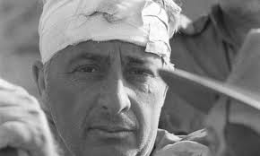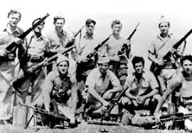 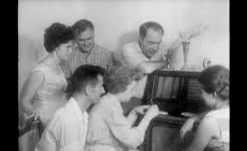

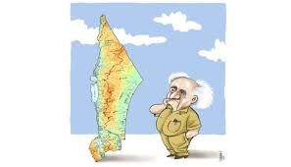

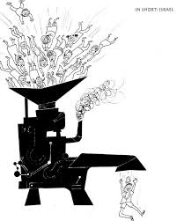 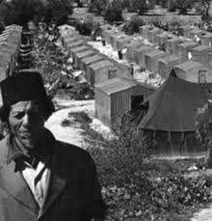 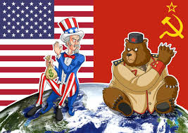

שייך ליובל טולדנו

**המאבק להקמת המדינה ומלחמת העצמאות בשנים 1945-1949**

**תוכן ענינים:**

**רקע_________________________________ עמ 3**

מאבק הישוב היהודי בשלטונות המנדט הבריטי

נושא 1 : תנועת המר"י 4-6

נושא 2 : מאבק רצוף צמוד 7-15

נושא 3 : העברת שאלת א"י לאו"ם 16-23

נושא 4: מלחמת העצמאות- חלק א-ב 24-30

נושא 5: שיקולים להכרזה על הקמת המדינה והקמת צה"ל 30-36

נושא 6: מלחמת העצמאות שלב ג-ד 36-41

נושא 7: הסכמי שביתת הנשק 41-44

נושא 8 בעיית הפליטים 45-46

נושא 9: הדרוזים והצארקסים במלחמת העצמאות 47-49

**פרק ב**

**מדינת ישראל במזרח התיכון**

נושא 10 : תהליך הדה-קולוניזציה והקמת מדינות עצמאיות 50-55

נושא 11: גורמים אשר השפיעו על היהודים בארצות האסלאם 56-62

נושא 12: מלחמת יום הכיפורים 63-69

נושא 13- עלייה בשנות 50-60 קשיים והתמודדות- 70-77

נושא 14- המעבר מכור היתוך לרב תרבותיות 78-84

**המאבק להקמת המדינה ומלחמת העצמאות בשנים 1945-1949**

**: מאבק הישוב היהודי בשלטונות המנדט הבריטי**

**רקע**(לא לבגרות)

היהודים האירופאים שניצלו בשואה נקראו "שארית הפליטה". חלקם היו ניצולי מחנות הריכוז וצעדות המוות, אחרים נמנו עם שרידי הפרטיזנים היהודים, ואחרים הצליחו להתחבא במהלך המלחמה בדרכים שונות. למרבית הניצולים לא היה לאן לחזור, מאחר ובתיהם נהרסו או נגזלו ע"י האוכלוסייה המקומית. על כן מרביתם חיו במחנות זמניים באוסטריה ובגרמניה, שנקראו מחנות עקורים.

התנאים במחנות אלה היו קשים**-** רבים מתושבי המחנות היו במצב בריאותי ירוד מאוד ולא קיבלו את ההדרכה הדרושה כדי להתחזק ולהחלים. רבים מתושבי המחנות סבלו גם מטראומות קשות ומהלם השחרור ולא זכו לטיפול נפשי. בנוסף, רבים מהעקורים איבדו רבים מבני משפחתם במלחמה או לא ידעו על גורל קרוביהם. הפתרון הטוב ביותר ליהודים אלה היה להעלות אותם לארץ ישראל, אך כאן הם נתקלו בסירובה של בריטניה לשנות את מדיניותה ולהגדיל את מכסות הנכנסים לא"י.

גם ניסיונה של ארה"ב להתערב לטובת היהודים לא הצליחו להשפיע על מדיניותה של בריטניה ובנובמבר 1945 נשא שר החוץ הבריטי, ארנסט בווין, נאום ובו הבהיר כי בריטניה אינה מוכנה לאפשר עלייה של למעלה מ-1500 יהודים בחודש.

סירוב זה של בריטניה הוליד אכזבה וזעם בקרב הישוב היהודי כלפי בריטניה.

**אכזבה-** מפלגת הלייבור, שעלתה לשלטון בבריטניה, הכריזה לאורך המלחמה על תמיכתה ביהודים ועתה לא קיימה את הבטחותיה.

**זעם-** היהודים טענו שהמדיניות של בריטניה קשוחה ואטומה ולא מתחשבת בסבל שעברו העקורים.

סירובה העקשני של בריטניה לשנות את מדיניות "הספר הלבן" הביא רבים ביישוב היהודי למסקנה כי יש להחריף את המאבק נגד בריטניה. בשנים שבין סיום מלחמת העולם השנייה לבין הקמת המדינה נאבק הישוב היהודי בבריטים ממספר תחומים: מאבק צבאי, העפלה והתיישבות.

* **מאבק צבאי**

ראשי היישוב הבינו כי על מנת שהמאבק יהיה יעיל ואפקטיבי יש לאחד כוחות. לשם כך הוקמה תנועה אחת משותפת: תנועת "המרי העברי".

**פרק 1. - "תנועת המרי העברי"**

"תנועת המרי העברי" היא תנועת מחתרת יהודית, אשר כללה את שלוש המחתרות: הגנה, אצ"ל ולח"י.

**גורמים להקמתה של "תנועת המרי העברי"**

1. **הוכחה ליכולות צבאיות-** הרצון להוכיח לבריטים את יכולת התגובה צבאית של היישוב היהודי.
2. **מחנות העקורים**- למצוא פתרון לפליטי יהודי אירופה שניצלו מהשואה
3. **ביטול הספר הלבן-** פעילות התנועה נועדה להכריח את הבריטים לשנות את מדיניותם בשאלת ארץ ישראל ולהפעיל לחץ על ממשלת בריטניה כדי שתאפשר עליית יהודים מאירופה לא"י.

**דרכי פעילותה של התנועה**

התנועה נוהלה ע"י ועדת על, שנקראה - "ועדת איקס" (ועדה בה ישבו שני נציגי ההגנה, ונציג אחד מהאצ"ל והלח"י). המחתרות השונות שמרו על עצמאותן ברכישת נשק, אך כל פעולה צבאית שבוצעה הייתה חייבת לקבל את אישורה של "ועדת איקס". התנועה פעלה כתשעה חודשים, מנובמבר 1945 ועד יולי 1946.

**פעולות עיקריות של "תנועת המרי העברי"**

* **ליל הרכבות (1 בנובמבר 1945)**- פעולה משולבת של המחתרות, במהלכה פוצצו מסילות ברזל ב-150 נקודות ברחבי הארץ. פגיעה זו נועדה לפגוע במסחר הבריטי וביכולת של הבריטים להניע חיילים ומוצרי אספקה ברחבי הארץ.
* **פיצוץ תחנות רדאר (ינואר-פברואר 1946)-** שתי פעולות בהן ניסה הפלמ"ח לחבל בשתי תחנות רדאר בריטיות, אשר שימשו לזיהוי אוניות מעפילים: התחנה הקטנה בגבעת אולגה ותחנת הרדאר המרכזית שעל הכרמל. הפעולה הראשונה נכשלה, אך בפעולה השנייה הוסה נזק רב לתחנת הרדאר.
* **\*"ליל הגשרים" ( 17 ביוני 1946)**- חוליות הפלמ"ח פוצצו במקביל 10 גשרים של רכבות וכבישים, שמרביתם קישרו את א"י למדינות השכנות. במבצע השתתפו מאות לוחמים. המבצע נועד לפגוע בקווי המסחר של בריטניה ולהוכיח לבריטים כי להגנה יש יכולת צבאית כדי לבצע פעולות מורכבות.

בנוסף, ביצעה תנועת "המרי העברי" פעולות רבות כנגד הבריטים. הפעולות כללו בעיקר חבלה בתחנות משטרה ובמתקנים בריטיים חיוניים.

**נסיבות פירוקה של תנועת המרי העברי**

* **תגובת הבריטים-** כתגובה למאבקו של הישוב, החריפו הבריטים את תגובתם. לאחר ליל הגשרים ערכו הבריטים מבצע ענק ברחבי הארץ, בהשתתפות כ-20 אלף חיילים. המבצע הגדול ביותר נערך בשבת, על מנת לנצל את שהותם של רוב היהודים בבתיהם. הבריטים עצרו 2700 איש, כולל מנהיגיו הבכירים של הישוב, וכלאו אותם במחנות מעצר ברחבי הארץ. במהלך המבצע התגלה מחסן הנשק המרכזי של "ההגנה" בקיבוץ יגור. הייתה זו המכה החמורה ביותר שהבריטים הנחיתו על היישוב במשך כל שלושים שנות המנדט הבריטי בארץ ישראל. שבת זו כונתה ע"י היישוב **"השבת השחורה"** .
* **פיצוץ מלון "המלך דוד" (יולי 1946)**- אנשי האצ"ל הצליחו להחדיר למלון שבעה כדי חלב ממולאים בחומר נפץ. הם הזהירו את מנהלי המלון מפני הפיצוץ ואפשרו את פינוי האנשים. חצי שעה לאחר מועד ההתראה קרס האגף הדרומי של הבניין. בפיצוץ נהרגו 91 בני אדם, מרביתם ערבים ובריטים.

**(מלון המלך דוד) ( שבת שחורה- תפיסת סליקים של נשק)**

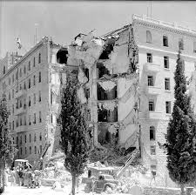 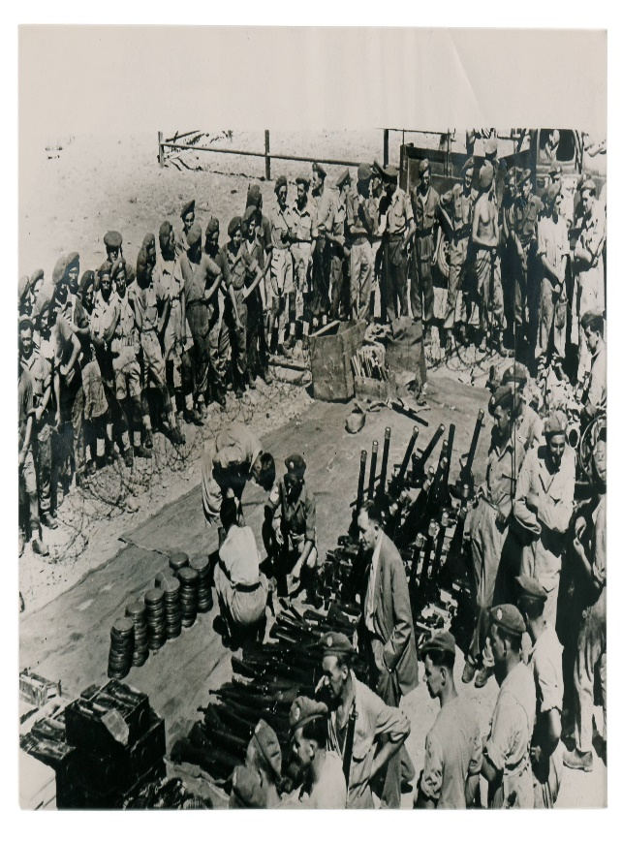

**סוף תנועת המר"י** - תנועת המרי העברי חדלה למעשה לפעול כבר לאחר "השבת השחורה". פיצוץ מלון המלך דוד בידי ארגון האצ"ל החריף עוד יותר את המחלוקת בין ההגנה לבין האצ"ל והלח"י והביא לפירוק התנועה ביולי 1946.

לאחר פירוק תנועת "המרי העברי" המשיכו המחתרות להיאבק נגד הבריטים בדרכים שונות:

האצ"ל והלח"י (הפורשים) התמקדו בפעולות צבאיות נגד הבריטים –  **מאבק רצוף**.

ההגנה שייצגה את "הישוב המאורגן" התמקדה בפעולות התיישבות והעפלה- **מאבק צמוד**.

**פרק 2 - מאבק רצוף צמוד:**

**מאבק רצוף:**

שיטת המאבק בה דגלו **האצ"ל והלח"י** ולפיה יש להילחם באופן בלתי פוסק בבריטים במטרה להפעיל עליהם לחץ רצוף לשנות את מדיניותם. המחתרות ביצעו עשרות פעולות והתקיפו מתקנים צבאיים, מועדוני קצינים, מבני משטרה ועוד. גם האצ"ל וגם הלח"י האמינו בתפיסת המאבק הרצוף", **לפיה יש להתיש את בריטניה ע"י הפעלת לחץ רצוף על הצבא הבריטי.**

**מטרות ה"מאבק הרצוף"**

1. **הפעלת לחץ על הבריטים לשנות את מדיניותם** - הבריטים פעלו על פי עקרונות הספר הלבן השלישי, אשר ביטל את הצהרת בלפור וכתב המנדט, וסירבו בתוקף לשנות את מדיניותם גם לאחר סבל היהודים בשואה, על כן, טענו הלח"י והאצ"ל **שפגיעה צבאית רצופה בבריטים תהפוך את המשך שהייתם בא"י ללא משתלמת ותגרום להם לחשוב על כך מחדש לגבי הישארותם בארץ ישראל.**

**ב. העלאת שאלת א"י לדיון ציבורי בבריטניה ובעולם**- ההנחה הייתה כי פגיעה רצופה בבריטים תמשוך את דעת הקהל העולמית להתעניין במאבק ותעורר גם את דעת הקהל בבריטניה. הבריטים כבר היו למודי סבל, לאחר מלה"ע השנייה וביקשו להשיב את חייליהם הביתה. האצ"ל והלח"י האמינו שככל שייפגעו יותר חיילים בריטים, ייווצר לחץ מצד דעת הקהל להשבת החיילים.

**פעולות מרכזיות במסגרת המאבק הרצוף**

1. **פיצוץ בתי הזיקוק בחיפה** במרץ 1947 ע"י הלח"י.
2. **פריצה לכלא עכו**- במאי 1947 התחפשו 23 אנשי האצ"ל לחיילים בריטים, הגיעו בכלי רכב צבאיים לכלא המבוצר ופרצו באמצעות חומר נפץ את החומה. חלק מאסירי המחתרת קיבלו מידע מראש על הפעולה והפיצוץ נועד לפלס להם

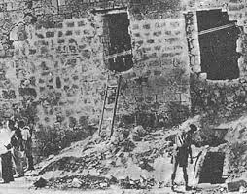

נתיב בריחה. 41 אסירי המחתרת נמלטו וגם 210 ערבים שהיו בכלא. בקרב שהתפתח נהרגו 8 חברי אצ"ל, 14 נלכדו והועמדו למשפט ושלושה מהם נידונו למוות..

1. **תליית הסרג'נטים**- כדי למנוע את תלייתם של שלושת חברי האצ"ל שנידונו למוות, חטף ארגון האצ"ל שני סמלים בריטיים. האצ"ל איים כי אם יוצאו אנשיו להורג, הוא יוציא להורג את שני הסרג'נטים-סמלים. ב-29 ביולי 1947 הוצאו שלושת חברי האצ"ל להורג, ולמחרת נמצאו שני הסמלים הבריטים תלויים בחורשה ליד נתניה.

**מאבק צמוד**-

שיטת המאבק בה דגלו ראשי היישוב והתנועה הציונית ולפיה אין להתמקד בפגיעה בבריטים, אלא יש **לחזק את היישוב היהודי בתחומי ההעפלה וההתיישבות**. התפיסה הייתה שיש "להצמיד" לכל פעולה של הבריטים, פעולת התיישבות וההעפלה של היישוב היהודי: על כל פעולת גירוש מעפילים יש לארגן עוד פעילות ההעפלה והתיישבות.

* **העפלה**

בעקבות החלטת הישוב המאורגן לנטוש את המאבק הצבאי הוגברו הניסיונות להעלות לא"י כמה שיותר מעפילים. בשנים 1945-1947 נערכו פעולות העפלה רבות: העלו פליטים על ספינות גדולות באיטליה וצרפת והפליגו לארץ.

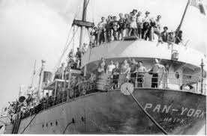

הבריטים כדי לקיים את מדיניות הספר הלבן עשו כל שביכולתם על מנת למנוע את ההעפלה. הם פנו למדינות אירופה כדי למנוע מהמעפילים לעלות על אוניות, הפעילו תחנות רדאר ומטוסי סיור כדי לאתר את האוניות בים, ותפסו את המעפילים והכניסו אותם למחנות מעצר בעתלית.לאחר מכן, הבריטים החלו לגרש את האוניות לקפריסין, שם הקימו מחנות מעצר גדולים .

**חשיבות ומטרות ההעפלה:**

* **העלאת הפליטים לא"י**- ההעפלה הייתה הדרך העיקרית למלחמה בספר הלבן והגבלות העלייה על ידי הצלת פליטי השואה בזמן המלחמה ואחריה. מפעל ההעפלה הביא להצלתם של כ-100 אלף ניצולי שואה.
* **גידול האוכלוסייה היהודית**- הישוב בארץ גדל ורבים מן המעפילים השתתפו במלחמת העצמאות.
* **\*השפעה על דעת הקהל הבינלאומית**- הקשיים שהערימה בריטניה העלו לסדר היום העולמי את שאלת פליטי השואה והמצוקה שלהם. פרשת "אקסודוס" זעזעה את דעת הקהל העולמית.

**הקשיים שעמדו בפני מארגני ההעפלה:**

1. **מחסור באוניות-** בשל מחסור בכלי שייט ופיקוח הממשלות על האוניות, היה צורך לרכוש ספינות בקר/ משא/ נהר ולהפוך אותן לספינות להעברת בני אדם. הציוד שהיה על האוניות פורק, פונו משטחים לישיבה והוכנסו ספסלים.
2. **טיפול בעולים-** היה צריך להעביר את העולים לנמלי היעד ולתאם בין כל הגורמים. כדי להערים על הבריטים היה צורך לארגן את הטיפול בעולים באירופה ולהעבירם לנמלי המוצא, לצייד את האוניות במזון, במערכת קשר אלחוטי ולקשור קשרים עם השלטונות
3. **התגברות על הבריטים-** על מנת לא להיתפס ע"י הבריטים, חברי הארגון היו חייבים לדאוג להורדה חשאית בחופי הארץ, הכוללת ביצוע פעולות הטעיה כדי שלא ילכדו. העולים פוזרו במהירות בקיבוצים ובמקומות חבויים והוסתרו שם מספר ימים.

**העפלה אירוע מדגים:**

**פרשת "אקסודוס"-"יצאת אירופה תש"ז"**

ביולי 1947 הפליגה אוניית מעפילים מצרפת ועליה 4,500 מעפילים 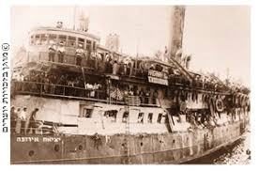.

כשהגיעה למרחק של 40 ק"מ מחופי ת"א שש משחתות בריטיות חסמו את דרכה. החיילים הבריטים עלו על אוניית המעפילים , והחל קרב פנים אל פנים בין הבריטים לבין המעפילים. המעפילים השתמשו במוטות ברזל, ביתדות, בברגים, בבקבוקים ובקופסאות שימורים שאותם השליכו על הבריטים. הבריטים פתחו באש חיה. שלושה מעפילים נהרגו ועשרות נפצעו.

האונייה נגררה לנמל חיפה והמעפילים הועלו על שלוש ספינות וגורשו לדרום צרפת על מנת לשבור את תנועת ההעפלה.

המעפילים סרבו לרדת מספינות הגרוש, ושביתת הרעב שבה פתחו עוררה את חמתם של הבריטים. למרות האולטימאטום של הבריטים, שאם המעפילים לא ירדו, תשלחנה אניות הגרוש להמבורג שבגרמניה, איש מהמעפילים לא ירד. 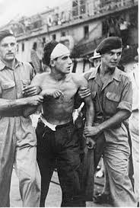

הבריטים העבירו את הספינות לגרמניה בספטמבר 1947 ושם הם הורדו בכוח לשני מחנות מעצר באזור הכיבוש הבריטי. בהדרגה הועברו המעפילים לאזור החסות האמריקני בגרמניה בעזרת שליחי "ההגנה", ומשם לארץ ישראל בתעודות מזייפות. עד ספטמבר 1948 עלו כל מעפילי "אקסודוס" ארצה.

**חשיבותה של פרשת "אקסודוס":**

* **השפיעה על דעת הקהל בעולם**- דעת הקהל בעולם נסערה מהתנהגותם הברוטאלית והאכזרית של הבריטים.
* **ההשפעה על ועדת החקירה מטעם האו"ם (אונסקו"פ)**- באותה תקופה, שהתה אז בארץ,ועדה מטעם האו"ם שנדרשה לקבל החלטה לגבי עתיד ארץ ישראל. חברי הועדה הזדעזעו קשות ואין ספק שהמלצתם לחלוקת א"י הושפעו ע"י פרשת "אקסודוס".
* **התיישבות(לא צריך לבגרות תשפע"ב)**

***המטרה*** העיקרית של ההתיישבות הייתה הצורך לתקוע יתד בחלקים של הארץ, כדי למנוע את ניתוקם במקרה של חלוקה מדינית. ראשי הישוב צפו מקרה שבו הארץ תחולק לשניים, וע"י הרחבת ההתיישבות, רצו להגדיל את השטח שהיהודים יקבלו. לשם כך רכשו היהודים קרקעות בכל רחבי הארץ.

**1.פרשת ביריה (*צריך לדעת דוגמא אחת להתיישבות)**

בראשית 1945 הוקמה קבוצת ביריה במסגרת תכנון לחיזוק הגליל העליון, וזו עלתה על אחת הגבעות צפונית לצפת ויישבה את המקום. במרץ 1946, הבריטים גילו ליד ביריה מחסן נשק ובתגובה עצרו וכלאו את כל 24 אנשי ביריה.

ראשי הישוב החליטו להגיב מתוך הנחה שאסור להשאיר את ביריה בידי הבריטים, שכן זה ייצור תקדים להרס יישוב עברי. התקבלה החלטה "לכבוש" את ביריה בשנית, והוחל בארגון עלייה המונית של מאות מתנועת "הנוער העובד" אשר יחד עם מאות מתנדבים עלו לביריה והשתלטו עליה מחדש, ותוך מספר שעות הקימו במקום מבנים, בנו גדר ואוהלים. הבריטים שהופתעו כבשו את ביריה ע"י כוחות צבא והרסו את ביריה ב'.

התקבלה החלטה ל"כבוש" את ביריה בפעם השלישית, שוב נערכה עלייה המונית של אלפי אנשים לגליל וביריה ג' קמה "לתחייה". הבריטים הטילו מצור על ביריה, אך העלייה ההמונית אילצה את הבריטים לוותר וביריה נשארה בידי היישוב. פרשת ביריה הוכיחה את כוח עמידתו של הישוב בארץ ויצרה תקדים: הוכח כי הבריטים מוכנים להיאבק, אבל לא בכל מחיר.

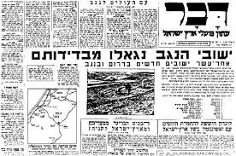 **.2הקמת 11 היישובים בנגב :**

בליל ה-5 באוקטובר במוצאי יום כיפור 1946 הקימו את 11 היישובים בנגב במתכונת "חומה ומגדל". כל יישוב מנה כ 30- איש, והוקמו בו מספר צריפים, הועמדו בו חביות שתייה והוא הוקף בגדר. הבריטים לא הגיבו להתיישבות זו. בעקבות הקמת הישובים, הונחו צינורות מים שהובילו מים ליישובי הנגב.

**משמעות המבצע:**

1. **גיבוש הישוב היהודי-** מאבק ההתיישבות היווה מקור לגאווה ולהזדהות בקרב צעירים ומבוגרים בישוב וחיזק את כוח העמידה של הישוב ואת האמונה העצמית שלו.
2. **קביעת המפה הפוליטית**- יישובי הנגב קבעו את המפה הפוליטית בדרום הארץ, כאשר גרמו להכללת הנגב בתחומי המדינה העברית במפת החלוקה.
3. **חשיבות אסטרטגית**- במלחמת העצמאות הוכחה חשיבותם האסטרטגית של יישובים אלו כאשר עמדו באומץ מול הפולש המצרי והיו גורם עיקרי בעצירתו.

**חשוב להבין**- פיזור הישובים היהודי היה בעיקר על מישור החוף מרכז עד חיפה ולכן היה צורך להתרחב מבחינת התיישבות בצפון(היה קצת יותר בעייתי בשל צפיפות כפרים ערבים) ובדרום שברובו לא היה מיושב... ולכן מפעלי ההתישבות בדרום ובצפון תרמו לחלוקה העתידית של האום במדינה היהודית שתקום.

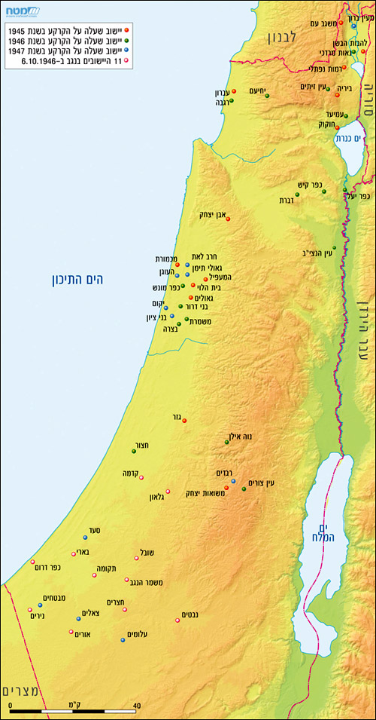

**פרק 3- העברת שאלת א"י לאו"ם**

ב 18 בפברואר 1947 מסר שר החוץ הבריטי הצהרה בפרלמנט והודיע כי בריטניה מעבירה את שאלת ארץ ישראל לידי האו"ם.

היה זה צעד מאד דרמטי שפתח את כל העניין מחדש. עבור היהודים היה טמון בצעד הזה סיכוי גדול אך גם סיכון רב: מצד אחד, צעד זה שיחרר את היהודים מהבריטים הנוקשים והעביר את ההחלטה לידי האו"ם, ומצד שני צעד זה ביטל את המנדט הבריטי וביטל את האפשרות להסתמך עליו.

**מדוע בריטניה העבירה את ההחלטה על א"י לידי האו"ם?**

* **מאבק המחתרות**-. פעולות הטרור של המחתרות הקשו מאד על הבריטים והביאו ללחץ על דעת הקהל בבריטניה בעקבות הריגת חיילים בריטים בארץ ישראל על ידי המחתרות.**(שיקול פנימי בריטי)**
* **כלכלי-** החזקת צבא גדול של 100 אלף חיילים בארץ ישראל עלתה לבריטניה כסף רב. בריטניה הייה במצב כספי קשה לאחר מלחמת העולם השנייה ומימון הצבא בישראל היה יקר מאד.**(שיקול פנימי בריטי)**
* **מחלוקת עם ארה"ב**- מדיניותה של בריטניה כלפי המעפילים היהודים ואכיפת הספר הלבן גרמה למחלוקת בינה לבין ארה"ב. בריטניה הייתה תלויה בתמיכתה המדינית והכלכלית של ארה"ב ולא רצתה להגביר ביניהן את המתיחות.**(שיקול חיצוני)**
* **קרע עם העולם הערבי**- הבריטים ביקשו להדק את קשריהם עם מדינות ערב ולחזק את מעמדם במזרח התיכון, אך הישיבה בארץ ישראל גרמה לקרע בין הבריטים לבין העולם הערבי. **(שיקול חיצוני)**

**נושא 2- הדיון באו"ם לגבי שאלת ארץ ישראל:**

**השלב הראשון: הצהרת ברית המועצות והקמת ועדת אונסקו"פ:**

העצרת הכללית של האו"ם, , נפלה הפתעה גדולה לקראת סיום הדיום באו"ם. **אנדריי גרומיקו**, נציג בריה"מ באו"ם, נשא נאום בו הביע את תמיכת בריה"מ בעם היהודי. 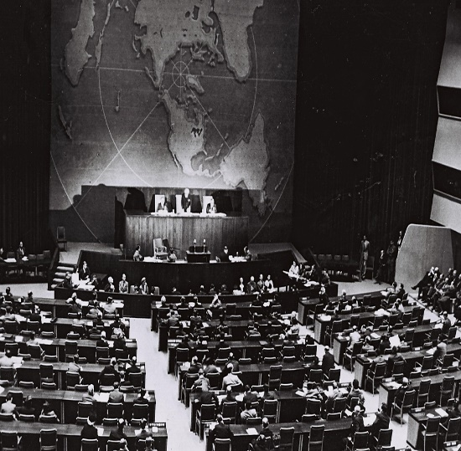

הוא הצהיר בנאום כי העם היהודי סבל רבות, במיוחד בתקופת השואה, וכי יש לבטל את המנדט. גרומיקו הכריז כי אף על פי שרצויה בא"י מדינה עצמאית אחידה, הרי אם יתברר כי שני העמים – יהודים וערבים – אינם יכולים לחיות בשלום במסגרת מדינה אחת, יהיה צורך להקים שתי מדינות נפרדות. תוכן דבריו היה מפתיע לאור עמדתה האנטי-ציונית המסורתית של בריה"מ.

ועל כן הוחלט על הקמת ועדה מיוחדת לשאלת ארץ ישראל: **וועדת אונסקו"פ** **,**וועדה זו כללה 11 מדינות: אוסטרליה, אורוגוואי, אירן, גואטמלה, הודו, יוגוסלביה, פרו, צ'כוסלובקיה, קנדה ושבדיה.

הוועדה הוסמכה לחקור את שאלת ארץ ישראל ואת שאלת הפליטים היהודים.

**השלב השני: וועדת אונוסקופ והמלצותיה**

וועדת האו"ם פעלה באופן יסודי וזימנה בפניה עדים **יהודים ובריטים**.

**ערביי ישראל** החרימו את דיוני הוועדה ולא שיתפו איתה פעולה.

**המדינות הערביות** הודיעו לחברי הוועדה שהקמת מדינה יהודית תביא לאלימות וטרור ברחבי המזרח התיכון.

הוועדה ביקרה במחנות העקורים באירופה והתרשמה מהתנאים הקשים בהם חיו. בנוסף, חברי הוועדה שהו בארץ בזמן פרשת "אקסודוס" והושפעו מהמאבק.

**החלטת וועדת אונסקו"פ**- רוב חברי הוועדה (8 נציגים) תמכו בהקמת שתי מדינות נפרדות: שטח המדינה היהודית יכלול 62% מארץ ישראל המערבית והערבים יקבלו 38% מהשטח. בין המדינות יהיה איזור חיץ בפיקוח האו"ם, שיכלול את ירושלים כעיר בינלאומית. לפי הצעה זו, בשנתיים הראשונות תאושר עלייה של 150 אלף יהודים.

**עמדת המעצמות -המלחמה הקרה**

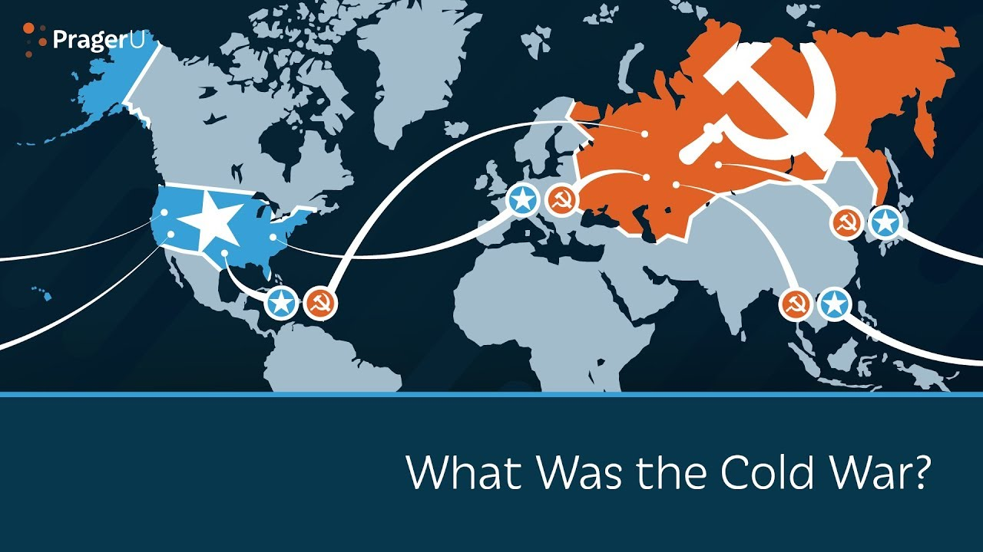שתי המעצמות - ארה"ב ובריה"מ. בין שתי מעצמות העל האלה התקיימה החל מ-1945 מלחמה קרה: מאבק בין הגוש המערבי בראשות ארה"ב ומדינות המערב שתמכו בה לבין הגוש המזרחי (הקומוניסטי), בראשות ברית המועצות ומדינות מזרח אירופה.

המלחמה נקראת "קרה" מפני שלא פרץ בין המעצמות עימות צבאי ישיר, אלא התקיים מאבק מבחינה כלכלית, צבאית, טכנולוגית ואידיאולוגית.

למרות התגברות המלחמה הקרה, התרחש שיתוף פעולה נדיר ביותר בו שתי המעצמות, ארה"ב ובריה"מ, תמכו בהחלטת החלוקה, כל אחת מתוך האינטרסים שלה.

**שיקולי ארה"ב לתמיכה במדינה יהודית**:

* **רגשות מצפון על השואה ליהודי אירופה** -זכר למלחמת העולם השנייה ומעשי הזוועה הנוראים נגד היהודים היו חרותים בזיכרון הציבורי וטרומן הושפע מדעת קהל אוהדת זו.
* **בחירות בארה"ב-** שנת 1948 הייתה שנת בחירות בארה"ב והנשיא היה זקוק לתמיכת יהודי ארה"ב בו.
* **המלחמה הקרה-** בחלק ממשחקי הכוחות מול ברה"מ על שליטה עולמית ארה"ב ראתה באזור המזרח תיכון בעל חשיבות אסטרטגית והזדמנות להוסיף כבעלת ברית חדשה את המדינה היהודית שתקום.

**שיקולי בריה"מ** **לתמיכה במדינה היהודית**:

* **המלחמה הקרה**- רצתה שהבריטים יעזבו את ישראל, והאמינה שלאחר שבריטניה, שהשתייכה לגוש המערבי, תעזוב את ישראל, תיפתח הזדמנות להגביר את ההשפעה הסובייטית באזור ולהחליש את הכוחות המערביים להשיג רווחים מאוצרות הטבע באזור (בעיקר נפט) והמעברים הימיים החשובים
* **סוציאליסטים יהודים**- בריה"מ קיוותה שהישוב היהודי שרובו עלה מרוסיה וכלל מאפיינים סוציאליסטים רבים, יתפתח למדינה קומוניסטית, שתחזק את הגוש הקומוניסטי בעולם.
* **סבל היהודים בשואה**- הכוחות הסובייטים היו הראשונים לשחרר את מחנות ההשמדה וראו את מה עבר על היהודים ולכן היו בעד לתת ביטחון והגנה ליהודים על ידי הקמת מדינה יהודית

**הצבעה באו"ם- הצבעה הגורלית והקמת מדינה יהודית**

הצעת הרוב היא זו שהובאה בפני עצרת האו"ם על פי מסקנותיה של וועדת אונסקופ. על מנת לאשר את ההצעה, נדרש רוב של שני שליש (66%). כעת הצדדים נערכו לקרב הגורלי. השגת רוב של שני שליש הייתה משימה קשה

**הפעולות הדיפלומטיות של היהודים לגיוס תומכים בהחלטת האו"ם:** **(לדעת 3 לחצים דיפלומטים)**

- הפעלת לחצים כלכליים (למשל לחץ על ליבריה דרך יצרן הגומי שלה, שהיה ענף הייצוא העיקרי שלה).

- ניצול קשרים אישיים (למשל ניסיון להשפיע על שליט אתיופיה דרך אלמנתו של אורד וינגייט)

- לחץ של יהודי ארצות הברית על נשיא ארצות הברית טרומן ועל חברי בית הנבחרים האמריקני.

- לחץ של ד"ר חיים ויצמן על נשיא ארצות הברית טרומן לסייע בגיוס תמיכתן של מדינות רבות (צרפת, סין, טורקיה, יוון, הודו, מקסיקו, קובה ועוד).

**תוצאות ההצבעה:**

ב 29 בנובמבר התקיימה ההצבעה על הצעת החלוקה:

33 מדינות תמכו בהצעה (15 מדינות הגוש המערבי, 5 מהגוש המזרחי ו13 מדינות מאמריקה הלטינית).

13 מדינות התנגדו (6 מדינות ערב, 4 מדינות אסלאם, יוון, הודו וקובה).

10 מדינות נמנעו, ביניהן בריטניה. .

אם כן, ההצעה התקבלה ברוב של למעלה משני שליש והוחלט על הקמת שתי מדינות בארץ ישראל: מדינה יהודית ומדינה ערבית.

**תוכן החלטת האו"ם:**

**1.סיום המנדט הבריטי-** עד להקמת שתי המדינות, יועברו הסמכויות השלטוניות באופן הדרגתי לשני העמים. על פי לוח הזמנים, בריטניה אמורה להתפנות *מהארץ עד ה-1 באוג' 1948*, ואילו השלטון העצמאי בשתי המדינות יקום עד שלושה חודשים אחר כך.

**2.הקמת שתי מדינות עצמאיות-** לא יאוחר מ 1 באוקטובר 1948.

* מדינה יהודית הכוללת את רוב הנגב ומישור החוף, העמקים (יזרעאל ובית שאן), אזור הכינרת והגליל העליון.
* מדינה ערבית הכוללת את שטחי הגדה המערבית (יהודה ושומרון), הגליל המערבי, מערב הנגב ומובלעת ביפו.

***3.אזור ירושלים יהיה בשליטה בינלאומית***. ירושלים תהיה מפורזת ויוקם בה כוח משטרתי לשמירת החוק והסדר. העיר תנוהל על ידי נציג האו"ם ונציגים של האוכלוסיות בעיר.

**4.איחוד כלכלי בין שתי המדינות וירושלים**: מועצה כלכלית משותפת תקדם את האינטרסים הכלכליים של שתי המדינות על ידי הנהגת שיטת מטבע משותפת וסחר חופשי ביניהן.

**מפת תכנית החלוקה**

**[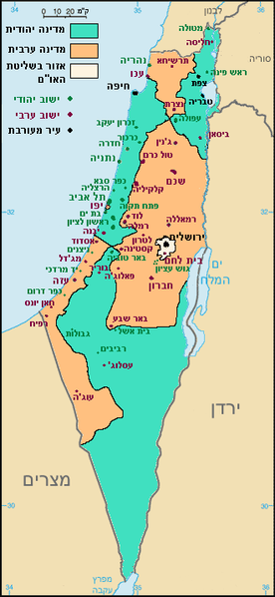](http://upload.wikimedia.org/wikipedia/commons/6/6b/PartitionPlan1947.PNG)**

**התגובות להחלטת האו"ם לחלוקה:**

**היישוב היהודי** – על אף **החסרונות שבחלוקה** : 30 ישובים יהודיים לא נכללו בגבולות המדינה היהודית וניתוקה של ירושלים הנטרלית, תוצאות ההצבעה התקבלו בשמחה עצומה בישוב היהודי:

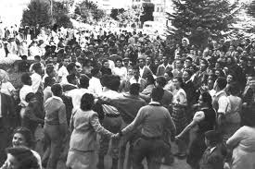היתה זו הגשמת החזון הציוני הכרה והקמה של מדינה יהודית.

אנשים רקדו ברחובות כל הלילה, שרו את "התקווה" ומסעדות חילקו אוכל ושתייה חינם לכל החוגגים. מבחינת היישוב ביטאה ההחלטה הישג של המאבק הציוני והיהודי.

**ערביי א"י הפלשתינאים** – דחו מכל וכל את ההחלטה והכריזו כי ייאבקו בכוח לסיכול ההחלטה. הם פתחו מייד בגל מהומות ופיגועים נגד היישוב היהודי וזו אות פתיחה למלחמת העצמאות **.**

**מדינות ערב** – הצביעו נגד ההחלטה והודיעו כי יפעלו נגדה, ואכן בחודשים שעברו בין החלטת העצרת להכרזה על הקמת המדינה, ארגנה ה"ליגה הערבית" כוחות להתערבות צבאית בא"י.

**תגובת הבריטים-** בריטניה ספגה מפלה מדינית מידי האו"ם אשר המליץ על סיום המנדט שלה בארץ ישראל. ההחלטה הביאה לזירוז קצב נסיגתה מא"י, וככלל, מעמדה במזה"ת הלך ונחלש. **וברטניה הודיעה שלא תתנגד להצבעה ותזרז את היציאה של מהאזור**

**תרשים ליתרונות וחסרונות ותגובות להצבעה- מסכם את החלק האחרון של ההצבעה**

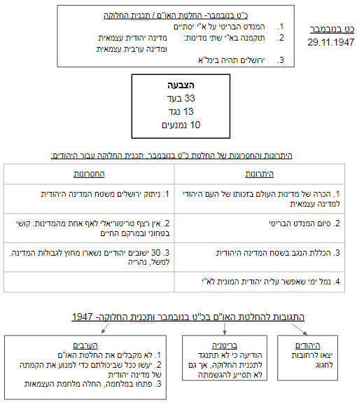

**נושא 4 - מלחמת העצמאות**

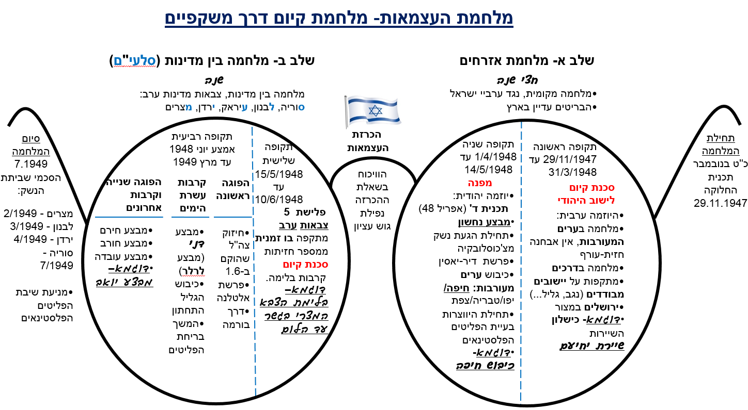

**המאפיינים הכלליים של המלחמה:**

1. **מלחמת קיום:** מטרת ערביי הארץ ומדינות ערב הייתה לטרפד את החלטת האו"ם בדבר הקמת מדינה יהודית, ולאחר שזו קמה, המטרה הייתה למוטט את המדינה הצעירה. מטרת הישוב היהודי ומדינת ישראל הייתה להביא להקמתה של המדינה ולהבטיח את קיומה. מבחינת הישוב היהודי ומדינת ישראל הייתה זו מלחמה קיומית של "להיות או לחדול.
2. **במלחמה לא הייתה קיימת הבחנה בין חזית ועורף:**

האוכלוסייה היהודית והערבית חיו בקרבה פיסית, עובדה שיצרה מצב בו היה על כל ישוב להילחם על קיומו. 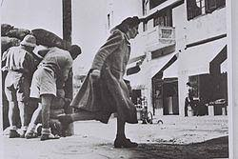

כל היישובים בארץ נתפסו כמוצבים צבאיים. חלק מהקרבות התרחש בערים המעורבות, כמו בטבריה, בחיפה, ביפו ובעכו

**.3נתוני הפתיחה של המלחמה היו מאד קשים לצד היהודי:** הוא התמודד עם הקמת מדינה תוך כדי לחימה, נדרש להקים את מוסדות מדינה, להקים צבא ולפרק את המסגרות המחתרתיות ולקלוט עלייה גדולה תוך כדי לחימה, נאלץ להתמודד עם בעיות כלכליות ועם פלישת צבאות ערב למדינה בת כמה שעות בלבד.

**.4 ניצחונה של מדינת ישראל הושג במחיר נורא**: בתקופה זו נפלו בארץ ישראל כ 6000 יהודים, אזרחים. מספר האבדות היה אחוז אחד מקרב היישוב היהודי בארץ באותה תקופה (600 אלף) בנוסף לכך, מלחמת העצמאות הייתה מלחמת קיום של ממש

**שלב א' של מלחמת העצמאות – מלחמת פנים**

השלב הראשון החל מיד לאחר החלטת האו"ם על תכנית החלוקה ועד הכרזת העצמאות. יחסי הכוחות בין הצדדים הושפעו מהכוחות הלוחמים, מהמוטיבציה שלהם ומיכולת הארגון של הישוב האזרחי.

**יחסי הכוחות**

**הכוחות הערבים**

* **כוח צבאי**-, ערביי א"י מנו ערב המלחמה כ-1.4 מיליון נפש. הנהגה לא אחידה ומגובשת ובשלב הראשון מנה הכוח הערבי בין 15 ל-20 אלף לוחמים, שהורכבו ממספר כוחות מקומיים וירדנים ועם נשק רב שהגיע ממדינות ערב.

**הכוחות היהודים**

* **כוח צבאי**- הנהגת היישוב בראשות בן גוריון צפו את המלחמה עם מדינות ערב ועל כן נערכו מבעוד מועד לבניית כוח צבאי חזק ומאומן ככל האפשר. בן גוריון קיבל על עצמו את תיק הביטחון, שהעניק לו את האחריות להיערכות הצבאית לקראת מלחמה אפשרית. כוח הלחימה היהודי התבסס על שלוש המחתרות ומנה מספר כוחות לוחמים:

**אנשי ההגנה והפלמ"ח**- החל מסוף שנות השלושים, ההגנה לא הייתה כוח צבאי מחתרתי בלבד, אלא ארגון בעל מבנה ברור. בראש ההגנה עמד מטה כללי ושאר הכוחות חולקו במלחמת העצמאות לחטיבות.

ההגנה והפלמ"ח מנו יחד כ-50 אלף איש.

**האצ"ל והלח"י**- שתי המתרות הנוספות לחמו כנגד הכוחות הערבים, אך סרבו לקבל את מרות המטה הכללי. חברי האצ"ל מנו כ-3,000 לוחמים ואנשי הלח"י כ-300. המחתרות פעלו באופן עצמאי עד לפירוקן הסופי. ועוד מתנדבי **מח"ל**- מתנדבי חוץ לארץ. כ-3,000 מתנדבים שרובם הגיעו מארה"ב. המתנדבים היו בעלי הכשרה צבאית קודמת והם תרמו רבות לבניית החילות החדשים של צה"ל ובמיוחד לחיל האוויר.

בנוסף, האוכלוסייה האזרחית הייתה מאורגנת ומגובשת ותרמה רבות לעמידת הכוחות היהודיים. האוכלוסייה האזרחית מילאה אחר הוראות ההנהגה בתחומי המזון, המים, עבודות הביצורים ועוד. היהודים חשו שהם נלחמים על עתידם ועל כן היו מוכנים להקריב רבות למען הניצחון ובכך גילו עוצמה רבה.

* **אופן הפעולה של ערביי א"י- השלב 1 של מלחמת העצמאות**

הערביים פתו במתקפה משולבת כנגד הישוב היהודי ברחבי א"י. מתקפה זו התקיימה במספר חזיתות מרכזיות:

1. **המלחמה בדרכים**- ערביי א"י פעלו על מנת למנוע את המעבר החופשי בדרכים הישירות וכך לנתק את הקשר בין ישובים יהודיים. דרכי התחבורה העיקריות שנפגעו היו בין חיפה לעמקים,

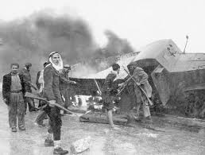בין תל אביב לנגב ובמיוחד הופנה מאמץ לפגיעה בכביש הגישה לירושלים. הערבים הצליחו לפגוע לא רק בדרכי תחבורה אלא גם בתשתיות מים וחשמל וכך גרמו לניתוק ולבידוד של ישובים יהודים.

1. **המצור על ירושלים**- בירושלים התגוררו 100 אלף יהודים והמצור נועד למנוע מהם אספקה של מוצרי יסוד. בהדרגה, עם התגברות ההתקפות של הכוחות הערבים הפכה ירושלים לעיר נצורה ומנותקת מהשפלה. הכוחות הערבים תקפו את שיירות האספקה לירושלים והסבר להן אבדות כבדות.
2. **הלחימה בערים המעורבות**- הערבים ביצעו מעשי טרור כנגד יהודים בכל הערים המעורבות כיפו, טבריה, חיפה, צפת וירושלים. הטרור התבטא בירי צלפים לעבר שכונות יהודיות, בהטלת רימונים, הנחת מטעני נפץ ופיצוץ מכוניות תופת בלב אזורים יהודיים.

**אירוע מדגים לשלב ראשון של המלחמה:**

שיירת יחיעם הייתה שיירת אספקה שיצאה ב-27 במרץ 1948 מנהריה לקיבוץ יחיעם והיו בה 7 כלי רכב ובהם 87 לוחמים.

השיירה נצפתה סמוך ליציאתה בידי כוחות ערביים ונתקלה במארב של כוח ערבי גדול. 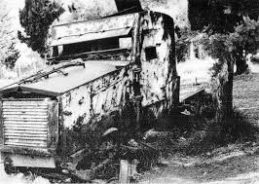

בקרב קשה נהרגו 46 לוחמים מבין 87 אנשי השיירה. רק המשוריין הראשון – פורץ המחסומים הגיע ליחיעם לאחר אובדן השיירה נותרה יחיעם מנותקת עד מאי 1948.

**שלב 2 במלחמת העצמאות –**

**תוכנית ד** **ומטרות**:

מתקפה- ב-10 במרץ 1948 אושרה ע"י הנהגת היישוב והמטה הכללי של ההגנה תכנית ד', שנחשבת כנקודת מפנה בשלב הראשון של מלחמת העצמאות.

הנהגת היישוב הבינה כי על מנת לשנות את יחסי הכוחות, יש צורך במעבר מאסטרטגיה מתגוננת לאסטרטגיה התקפית, הכוללת פעולות יזומות כנגד הכוחות הערביים. בנוסף הוחלט לאמץ דפוסי פעולה של צבא סדיר.

**מטרות תוכנית ד :**

**הגנה יעילה והתבססות בערים מעורבות**- שיפור ההגנה ע"י ביצור היישובים וחסימת דרכי הגישה של האויב ע"י תפיסת מוצבים החולשים על הדרכים, פיצוץ גשרים ומיקוש. במקביל נקבע כי יש לחזק את השליטה היהודית בערים המעורבות.

**כיבוש שטח המדינה היהודית**- התוכנית ביקשה לכבוש את כל השטח שניתן למדינה היהודית, על פי תכנית החלוקה. לשם כך נקבע כי יש לפנות כפרים ערביים הקרובים ליישובים יהודיים, לתפוס תחנות משטרה ובסיסים בריטיים שהתפנו, ואף לכבוש כפרים ערביים, במטרה להשתלט על עורקי התחבורה הראשיים.

**מצור על ישובים ערביים וכיבוש בשטח האויב**- הטלת מצור על ערים ערביות במטרה לשבור את רוח האוכלוסייה וכדי ללחוץ על האויב ובמקביל הוחלט לכבוש שטחים נוספים, שלא יועדו למדינה היהודית, אך שהיו חיוניים כדי ליצור רצף טריטוריאלי והגנה מול פלישת צבאות ערב.

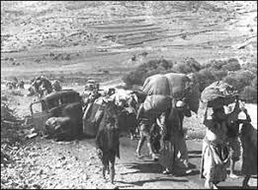**אירוע מדגים בשלב 2 של מלחמת העצמאות:**

**קרב דיר-יאסין –** בעיצומו של "מבצע נחשון" כחלק מתוכנית ד , לשיחרור הדרך לירושלים הנצורה, כוחות האצ"ל והלח"י כבשו את הכפר דיר-יאסין שליד ירושלים . מכפר זה יצאו חמושים שפגעו בכוחות המגן היהודיים. במהלך הלחימה בכפר נהרגו עשרות ומאות מתושבי הכפר, אם כי קיים ויכוח עד היום על כמות ההרוגים. מרבית ההרוגים היו נשים וילדים שסירבו להתפנות למרות הכרוזים שפוזרו קודם ההתקפה. הפרשה עוררה זעזוע רב בחברה הישראלית ובמידה רבה יותר בקרב האוכלוסיה הערבית.

השמועה שנפוצה בעקבות האירוע הייתה כאם היהודים ערכו טבח באוכלוסיה אזרחית בכפר. השמועה שהתפשטה ברחבי הישובים הערביים בארץ, זירזה את בריחת הערבים מאזורי הקרבות ויציאתם את הארץ והתחלת בעיית הפליטים של ערבי ארץ ישראל

**נושא 5: שיקולים להכרזה על מדינה, הקמת צה"ל ופירוק המחתרות**

ככל שהתקרב מועד העזיבה של הבריטים, גברה הדילמה בקרב ההנהגה היהודית האם להכריז על הקמת המדינה מיד עם תום המנדט או להמתין להתבהרות המצב הצבאי.

**נסיבות ההכרזה**

1. **הישגי תכנית ד'-** במהלך הפעלת תכנית ד' נכנעו הערים המעורבות, עזבו תושבים ערבים רבים, שטחים רחבים נכבשו והישוב היהודי הצליח ליצור רצף טריטוריאלי ממטולה ועד הנגב. הישגים אלה אפשרו להנהגת הישוב להכריז על הקמת מדינה מתוך ידיעה כי יש ביכולת הישוב היהודי לשלוט על שטחים רחבים ולממש את ריבונותו.

**2.** **עזיבת הבריטים**- עד עזיבת הבריטים הם אלו אשר שלטו בארץ מבחינה צבאית ומשפטית. עם הקדמת עזיבתם נוצר חלל ריק ולמעשה נפתח חלון הזדמנויות להכריז על הקמת מדינה ולהפוך להיות ריבוניים על שטח שנותר ללא ריבון.

**3. נפילת גוש עציון והמצור על ירושלים**- ערב ההכרזה על הקמת המדינה נפל גוש עציון הכולל ארבעה ישובים יהודים מדרום לירושלים, לידי הלגיון הירדני. בהתקפה נהרגו 242 לוחמים יהודים, רבים מהם נטבחו לאחר שנכנעו והניפו דגל לבן. התקפות אלה הוכיחו את עוצמתו של הלגיון הירדני, שהיה צבא סדיר, והעלו בקרב ראשי ההנהגה חששות שמא לא יהיה בכוחו של הישוב לעצור את המתקפה הערבית הקרבה.

**שיקולים נגד ההכרזה על מדינה:**

1. **כניסת צבאות ערב למלחמה-** פלישה של צבאות ערב עם כוחות סדירים וצבא מאורגן שאיתו לא יצליחו להתמודד הכוחות היהודים.
2. 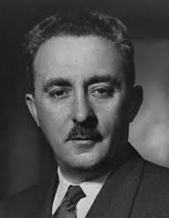**עמדת משרד החוץ האמריקני-** במחלקת המדינה האמריקאית (משרד החוץ) טענו כי ברגע שהנהגת היישוב תכריז על הקמת

**(משה שרת)**

מדינה, יפלשו צבאות מדינות ערב לארץ ישראל ותתפתח מלחמה קשה, שתהיה הרת אסון לכל האזור..ב-8 במאי נפגש שר החוץ האמריקני, מרשל, עם משה שרת (האחראי על תיק החוץ) והודיע לו כי ארה"ב לא תתערב לסייע ליהודים, במידה וידם של הערבים תהיה על העליונה. מרשל דרש לדחות את ההכרזה על הקמת המדינה בכמה חודשים, עד שתהיה הפוגה צבאית.

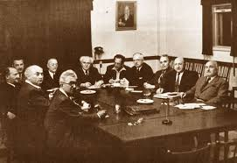

**3. שיקול צבאי**- הנהגת היישוב העלתה חשש גדול בנוגע ליכולת היישוב היהודי הקטן להתמודד עם פלישה משולבת של צבאות מדינות

ערב. ישראל גלילי, ראש המפקדה הארצית של ההגנה, ויגאל ידין, קצין המבצעים, הציגו בפני מנהלת העם חוות דעת, לפיה קיים סיכוי שווה לנצח או לנחול מפלה. שני האישים הביעו ספקות לגבי מידת יכולתו של היישוב לעמוד כנגד הפלישה.

**שיקולים בעד ההכרזה**

1. 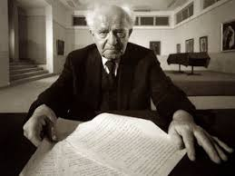**חשש כי שביתת הנשק תסייע לערבים-** בן גוריון טען כי שביתת הנשק ודחיית ההכרזה על מדינה תפגע ביישוב היהודי, מאחר וייאסר עליו להצטייד בנשק או להעלות עולים, ובאותו זמן מדינות ערב העצמאיות יוכלו להתחמש באין מפריע. על כן, על אף שמלחמה קשה אורבת בפתח, יש להכריז על הקמת מדינה יהודית מיד עם עזיבת הבריטים.

**2. החמצה היסטורית**- דחיית ההכרזה על הקמת המדינה עלולה להיות החמצה היסטורית לדורות. דחיית ההחלטה עלולה לגרום לביטול תוכנית החלוקה ולהחלטה אחרת שתהיה פרו ערבית. לפי תפיסה זו, מדובר בהזדמנות שספק אם תחזור בקרוב ועל היהודים לנצל אותה, על אף הסיכון שהיא טומנת בחובה.

3. **תמיכת בריה"מ והנשיא טרומן**- ברית המועצות תמכה בהקמת המדינה היהודית ואף אישרה את עסקאות הנשק עם צ'כוסלובקיה. בנוסף, מספר ימים לפני מועד ההכרזה, הצטרף טרומן לתומכי ההכרזה עקב ההצלחות היהודיות במבצע נחשון והלחץ של יהודי ארה"ב, שתמכו במערכת הבחירות שלו.

**בישיבה הגורלית שנערכה ב-12 במאי 1948 וארכה כ-13 שעות השתתפו רק כעשרה מחברי מנהלת העם. בן גוריון שהיה חלק מרכזי בדיוני המנהלת ושמר על אופטמיות תוך הדגשת הסיכויים על הסיכונים, של הישוב לעמוד מול פלישה של צבאות ערב והצליח להטות את הכף: שישה הצביעו על הכרזה מיידית והקמת מדינה עצמאית ורק ארבעה הצביעו בעד שביתת נשק.

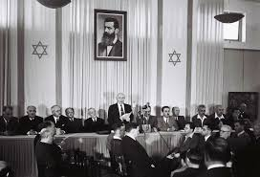ביום שישי בצהריים, ה' באייר תש"ח, ה-14 במאי 1948, התכנסו חברי מנהלת העם ומוזמנים במוזיאון ת"א. בן גוריון הקריא את הכרזת העצמאות.

**הקמת צה"ל ופירוק המחתרות(לא צריך לבגרות תשע"ב)**

**יעדים:**

1. מעבר מיישוב למדינה ריבונית חייב הקמת גוף צבאי אחד, הנתון למרות המוסדות הנבחרים. חלק מעצמאותה של המדינה הצבא ביכולת של נבחרי העם להפעיל את הצבא לפי שיקוליהם.

2. הקמת צה"ל אפשרה להחיל את חוק הגיוס על הצעירים הישראלים.

3. איחוד הכוחות הלוחמים ואיחוד הנשקים כנגד פלישת צבאות ערב.

לשם כך נערכו ראשי המדינה להקמת צה"ל.

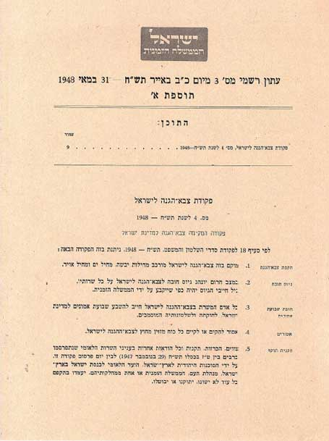***ב-26 במאי פורסמה מטעם הממשלה פקודת הקמת צה"ל:***

1. יקום צה"ל שיורכב מחילות יבשה, אוויר וים.
2. במצב חירום יונהג גיוס חובה לצה"ל. גיל הגיוס ייקבע ע"י הממשלה.
3. כל אדם המשרת בצה"ל חייב להישבע אמונים למדינת ישראל, לחוקיה ולשלטונות המוסמכים.
4. נאסר על הקמתו או גיוסו של כל כוח צבאי אחר פרט לצה"ל.

**פירוק המחתרות**

**פירוק האצ"ל**: ב-1 ביוני 1948 נחתם הסכם בדבר פירוק האצ"ל בין

ההסכם לא כלל את כוחות האצ"ל בירושלים.

נקבע כי תהליך הפירוק יימשך כחודש. במהלך חודש זה צורפו לצה"ל שלושה גדודים של חברי אצ"ל.

**פירוק הלח"י**: הלח"י פורק ב-28 במאי 1948.

מפקד הלח"י הורה לפרק את הארגון וכמעט כל חיילי הלח"י צורפו לחטיבה 8, לגדוד של משה דיין.

**פירוק מטה הפלמ"ח**

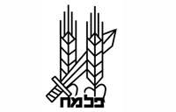באוקטובר 1948 החל בן גוריון בפירוק מטה הפלמ"ח. הפלמ"ח היה זרוע של ההגנה, אשר לאחר קום המדינה המשיך ללחום במסגרת צה"ל, אך מטהו לא פורק עקב ההתנגדות של מפקדי הפלמ"ח, לבסוף פורק הפלמ"ח סופית רק בנובמבר 1948 שרבים ממפקדיו יעזבו את הצבא כמחאה.

**מניעי בן גוריון בפיזור המחתרות ומטה הפלמ"ח**

1. **הגורם המקצועי** – בן גוריון רצה בהקמת צבא מאורגן וממלכתי כיאה למדינה שקמה זה עתה, ולא רצה בקיומן של זרועות, אשר יפעל ובאופן נבדל משאר חטיבות הצבא.
2. **הגורם הפוליטי** – הקמת המדינה הייתה הזדמנות פז לנטרל את הכוחות הפוליטיים שהתנגדו לבן גוריון. למשל, האצ"ל והלח"י היו מזוהים עם הימין ואילו הפלמ"ח היה מזוהה עם מפלגת מפ"ם.

**ג**. **אי אמון במחתרות ובפלמ"ח** – לבן גוריון היו משקעי עבר כנגד המתרות והפלמ"ח. למשל, האצ"ל החליט על דעת עצמו לפרוץ לשכונת מנשיה בדרום ת"א, במטרה לכבוש את יפו וכמה ימים לפני הכרזת המדינה הורה מטה הפלמ"ח לאנשיו לקיים רק פקודות שאושרו על ידו, הוראה שבוטלה מיידית על ידי בן גוריון. לטענתו לא הייתה להם ראיה ממלכתית.

**פרשת אלטלנה(קושי בפירוק המחתרות)**

כחודש לאחר הקמת המדינה הביא האצ"ל באנייה אלטלנה נשק ועולים. האצ"ל דרש כי חלק מהנשק יועבר ללוחמיו בירושלים, שם המשיך הארגון להתקיים בנפרד גם לאחר הקמת צה"ל, וחלק אחר של הנשק יועבר לחברי האצ"ל המשרתים בצה"ל. בן גוריון לא הסכים לדרישה מאחר וחשש כי מסירת הנשק לידי האצ"ל תיצור מצב שלפיו במדינת ישראל פועלים שני צבאות יהודים נפרדים.

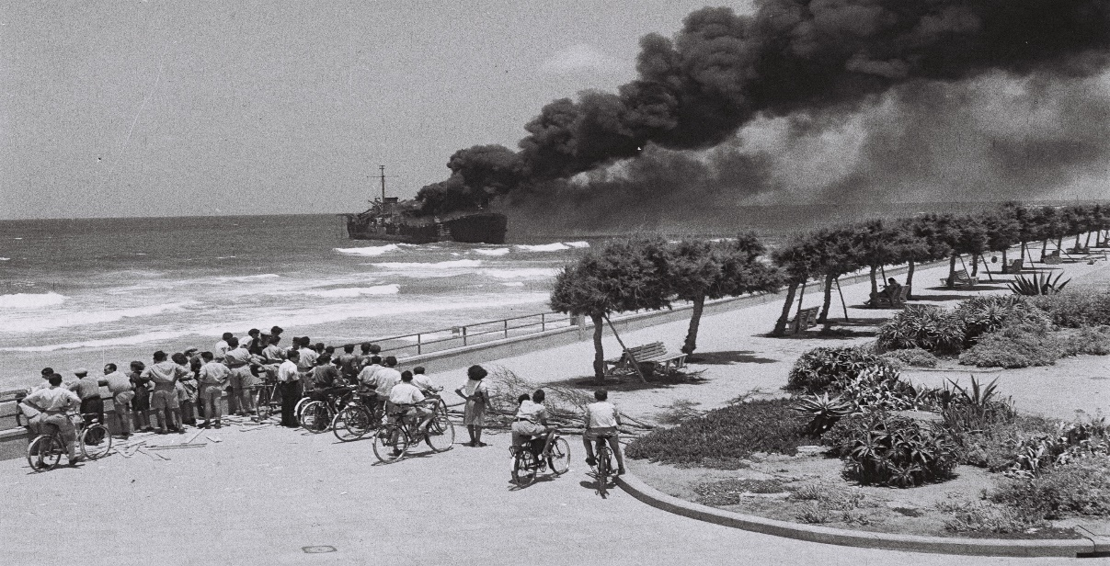

צה"ל דרש מפיקוד האצ"ל למסור לו את הנשק, אך זה סרב. בן גוריון, שראה בכך מרד בסמכות צה"ל והמדינה, פקד להפגיז את האנייה. בהפגזה נהרגו עשרה מחברי האצ"ל ועשרות נפגעים.

ההפגזה יצרה סכנה כי יתפתח עימות אלים בין חברי האצ"ל וההגנה. מפקד האצ"ל, בגין, שביקש למנוע זאת, הורה לחיילי האצ"ל למסור את נשקם ולהיכנע.

בן גוריון קרא לתותח שירה את הפגז "תותח קדוש", כיוון שמנע פילוג בעם, אך לא כולם הסכימו איתו ורבים טענו כי הרג חברי האצ"ל היה מעשה חמור ביותר.

***לסיכום נושא 4, בן גוריון היה נחוש להקים מדינה ריבונית ומסודרת, בה מונופול הכוח שמור בידי הממשלה החוקית. עם הקמת צה"ל והחלת גיוס החובה גדל הכוח הלוחם היהודי: בעת פלישת מדינות ערב היו כ-36 אלף מגויסים וכעבור שישה חודשים כבר היו קרוב לכ-100 אלף מגויסים. גיוס החובה, המתנדבים מחו"ל ורכש הנשק הפך את צה"ל לצבא גדול וחזק יחסית, שיכל לגבור על הצבאות הערבים בשל גודלו, ניסיונו וארגונו****.*

**נושא 6: מלחמת העצמאות- שלבים ג-ד**

יום לאחר הכרזת המדינה, החל השלב השני של מלחמת העצמאות: חמישה צבאות סדירים של מדינות ערב פלשו למדינת ישראל: הצבא המצרי מדרום, הצבא העיראקי והלגיון הירדני ממזרח והצבא הלבנוני והסורי מצפון. צבאות אלה הצטרפו אל הכוחות של ערביי א"י, במטרה להכריע במהירות את המדינה שרק הוקמה.

**יתרונות יחסיים של מדינות ערב**

* 1. **שיתוף פעולה בין חמש מדינות ריבוניות**- הכוח הערבי מנה צבאות מארבע מדינות ריבוניות וכוח משלוח מעיראק.
  2. **כמות הנשק ואיכותו**- הכוחות הערבים נהנו מכמות נשק גדולה ואיכותית יותר משל היהודים, מאחר ומעצם היותן מדינות ריבוניות .
  3. **כוחות רעננים יותר**- הכוחות הערבים היו רעננים מאחר ורק עכשיו נכנסו ללחימה וזאת בניגוד לכוחות היהודים, אשר לחמו מזה חצי שנה והיו תשושים יותר.

**יתרונות יחסיים של מדינת ישראל**

1. **מוטיבציה גבוהה**- הכוחות היהודים הבינו כי מדובר עבורם במלחמת קיום.
2. **עורף אזרחי והסכמה לאומית**- המלחמה התקיימה ברחבי ארץ ישראל ועל כן הכוחות היהודים נהנו מעורף אזרחי, אשר סייע להם מבחינת מזון, אספקה, מודיעין ותחמושת.

**יעדי הצדדים הלוחמים, אופן הפעולה ומניעיהם:**

**מדינות ערב**

* 1. 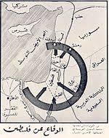**חיסול קיום מדינת ישראל-** מדינות ערב התנגדו באופן עקרוני לתכנית החלוקה ולהקמתה של מדינה יהודית בארץ ישראל ועל כן איחדו כוחות על מנת למנוע את המשך קיום המדינה היהודית.
  2. **התגייסות לעזרת ערביי הארץ-** מדינות ערב הצטרפו למלחמה לאחר כמעט חצי שנה של קרבות בין היהודים לבין הערבים בארץ ישראל. מתחילת יישום תכנית ד', ידם של היהודים הייתה על העליונה ולכן מדינות ערב ביקשו להתגייס ולסייע לערביי ארץ ישראל.
  3. **שאיפות התרחבות-** למדינות ערב השונות היו שאיפות להרחיב את הטריטוריה שלהן:

ירדן רצתה לספח את אזור יהודה ושומרון וירושלים הערבית, סוריה רצתה להרחיב את שטחה ע"י כיבוש הגליל ומצרים רצתה לצרף את הנגב ולהגיע לי-ם וכך התפתחה תחרות בינה ובין ירדן על ארץ ישראל.

**מדינת ישראל**

א. **שמירה על עצם קיום המדינה**- הייתה זו לחימה של "להיות או לחדול", כלומר מלחמה בה תבוסה תוביל לחיסול המדינה..

ב. **הבטחת השליטה באזורים שיועדו למדינה היהודית בתוכנית החלוקה**- מדינת ישראל רצתה להבטיח את שליטתה על השטח של א"י, שהאו"ם העניק לה בתכנית החלוקה.

ג.**התרחבות טריטוריאלית**- המלחמה סיפקה למדינת ישראל אפשרות להגדיל את השטח של המדינה, בהתאם לשיקולים התיישבותיים, דמוגרפיים (שיקולי אוכלוסייה) וביטחוניים.

**מתווה הלחימה**

1. **חודש ראשון- פלישת צבאות ערב ובלימתם הראשונית (15.5-10.6.48)**

בראש הכוחות הערביים עמד רמטכ"ל צבא עיראק, הגנרל נור א-דין מחמוד. הוא גיבש תכנית כוללת להבסתו המהירה של הצבא הישראלי, ועל פי תכנית זו התבצעה הפלישה:

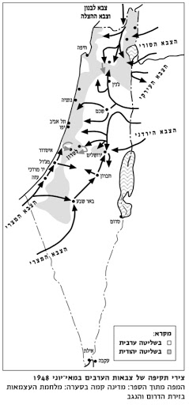**הצבא המצרי** פלש בשני צירים מרכזיים: כוח אחד נע לאורך החוף במטרה להגיע לתל אביב וכוח אחר נע לכיוון באר שבע ויעדו היה- ירושלים. הכוח המצרי שנע לאורך החוף הצליח להגיע עד אשדוד, תוך שהוא כובש בדרכו את יד מרדכי וניצנים. באזור אשדוד הופצץ הכוח המצרי ע"י חיל האוויר הישראלי ונבלם בגשר "עד הלום". הכוח השני הצליח להגיע עד חברון, מבלי לכבוש אף יישוב ישראלי. בסיום שלב הלחימה הראשון, השתלטו המצרים על הדרך מאשקלון לבית ג'וברין וניתקו את ישובי הנגב משאר הארץ.

**אירוע מדגים מפלישת הכוחות המצריים- כיבוש יד מרדכי , המשפחות והילדים פונו מהקיבוץ ומהמעטים שנשארו נלחמו בקרב גבורה עד אחרון חברי הקיבוץ מול כוחות המצריים הרבים שלבסוף כבשו את הקיבוץ.**

**הלגיון הירדני-** הלגיון הירדני ריכז את מאמציו באזור ירושלים, במטרה לכבוש את העיר העתיקה והחדשה. הוא השתלט ללא קרב על צפון ים המלח ועל יישובי צפון ירושלים שננטשו ולאחר מכן השתלט על השכונות הצפוניות ועל העיר העתיקה ולקח בשבי את 1,500 התושבים הגברים שהיו בו. הלגיון השתלט גם על לטרון והטיל מצור על ירושלים. צה"ל נכשל בניסיונו לפרוץ אל העיר הנצורה והמצב בה הלך והחמיר, אולם אז נמצאה דרך חלופית, "דרך בורמה", שנסללה במהירות וב-10 ביוני נשבר המצור על ירושלים ואספקת הנשק והמזון אליה חודשה.

**הצבא העיראקי-** העיראקים פלשו לעמק בית שאן והשתלטו על תחנת הכוח בנהריים, שסיפקה חשמל לכל צפון הארץ. במקביל כבשו העיראקים את השומרון, אך נבלמו במתקפת נגד של צה"ל.

**הצבא הסורי-** הסורים פלשו לעבר דרום הכנרת, כבשו את צמח והגיעו עד הגדר ההיקפית של דגניה א' ודגניה ב'. כאשר נראה היה כי דבר לא ימנע מהטנקים הסוריים לכבוש את הקיבוצים, הדפו אותם חברי הקיבוץ באמצעות בקבוקי מולוטוב ושני תותחים ישנים שהובאו ברגע האחרון. במקביל כבשו הסורים את משמר הירדן, מושבה שחלשה על גשר בנות יעקב, שחיבר את שתי גדות הירדן.

שלב המלחמה הזה, אשר כלל את פלישת מדינות ערב ואת בלימתן, נמשך ארבעה שבועות והיווה את התקופה הקשה ביותר בתולדות המדינה: 900 חיילים ו 300 אזרחים נהרגו, מספר ישובים ישראליים הוכנעו ושטחים רבים נכבשו.

**שלב ד** - **ואחרון (צריך לדעת מבצע אחד)**

**קרבות עשרת הימים (9-19.7.48)**

לאחר כמעט חודש של הפוגה שנייה, חודשו הקרבות בכל חלקי הארץ לפרק זמן של עשרה ימים. קרבות אלו נקראו: "קרבות עשרת הימים" ובמהלכם הצליח צה"ל להשיג שני הישגים חשובים:

1. 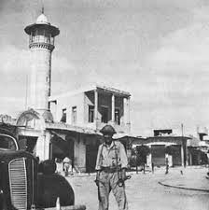**מבצע דני**- מבצע על שם דני מס, מפקד שיירת הל"ה שנפלה בדרכה לגוש עציון. מטרת המבצע הייתה להרחיק את הלגיון הירדני מלב הארץ לירושלים דרך שער הגיא. במהלך המבצע נכבשו רמלה ולוד ותושביהן הערביים גורשו, נפרץ מסדרון לירושלים ונכבשו מספר שכונות סביב העיר.
2. **מבצע דקל**- מבצע שבמהלכו נכבש רוב שטח הגליל התחתון, מידי צבא המתנדבים של קאוקג'י, כולל נצרת, העיר הערבית החשובה ביותר בגליל. ערביי העיר הורשו להישאר אך רבים מתושבי הכפרים הערביים עזבו מפחד כוחות צה"ל או גורשו בכוח.
3. **כיבוש הערבה ואילת- מבצע עובדה (5-10.3.49)**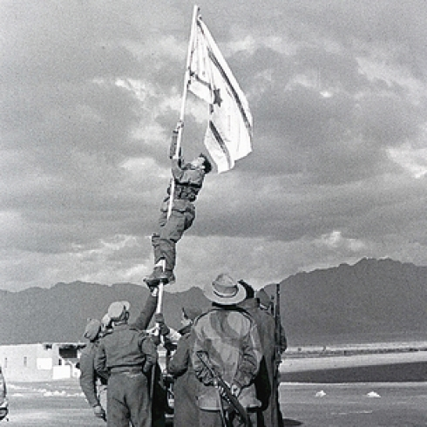

בתחילת 1949 החלו שיחות להפסקת אש באי רודוס. לאחר שהתברר כי ירדן תובעת לעצמה את הנגב הדרומי, יצאו שלוש חטיבות לכיבוש כל השטח מדרום ים המלח ועד אילת. במסע מהיר וללא קרבות נכבשה אילת על ידי חטיבת הנגב, מה שהעניק למדינת ישראל נמל דרומי, נוסף לנמלי הים התיכון.

**משמעות קרבות עשרת הימים**

**הרחבת השטח בידי צה"ל-** במהלך קרבות עשרת הימים נכבשו לוד, רמלה והורחב המסדרון לירושלים וכמו כן נכבש הגליל התחתון. הישגים אלה יצרו שליטה ישראלית רחבה יותר בלב המדינה.

קרבות עשרת הימים למעשה קבעו את עובדת קיומה של מדינת ישראל וכל הקרבות לאחר מכן נועדו רק להרחיב את שטחי המדינה.

**גירוש ועזיבת תושבים ערביים רבים**- במהלך קרבות עשרת הימים גורשו ערביי רמלה ולוד ורבים מערביי הגליל התחתון עזבו את יישוביהם. לעובדה זו יש משמעות רבה מאחר והיא חיזקה את בעיית הפליטים הערביים, שנוצרה בתום המלחמה.

**נושא 7: הסכמי שביתת הנשק**

בסוף מלחמת העצמאות נחתמו הסכמי שביתת נשק עם ירדן, מצרים, סוריה ולבנון. היו אלה הסכמי שביתת נשק ולא הסכמי שלום, כלומר לא הסכם לפיו מדינות ערב מכירות במדינת ישראל ומוכנות לחיות איתה בשלום, אלא הסכם הקובע את הפסקת הלחימה בלבד. ההסכמים נתנו אישור משפטי רשמי להישגים הצבאיים של ישראל ותוספת שטחים למדינה, מעבר למה שנקבע בכ"ט בנובמבר.

**מניעי הערבים לחתימה על ההסכמים**

* **תבוסה צבאית**- מדינות ערב הסכימו לפתוח בשיחות לנוכח ניצחונותיו של צה"ל והחשש כי מדינת ישראל תמשיך להתפשט לשטחים נוספים. כך יכלו להינצל מתבוסה מוחצת במלחמה.
* **בעיות פנים**- השליטים הערבים היו מוכנים להוציא את כוחותיהם מהמלחמה בגלל בעיות פנים חמורות במדינותיהם.

**מניעי ישראל לחתימה על ההסכמים**

* **סיום הלחימה**- על אף ניצחונה, ישראל שאפה להפסיק את המלחמה, כדי להתפנות **לקליטת העלייה** וההתיישבות. וגם לנוכח **האבדות הכבדים בנפש**. ישראל כבשה שטחים רבים שהבטיחו את המשך קיומה ולכן מנהיגי המדינה רצו להתקדם אל האתגר הבא: קליטת עלייה ובניית המדינה.
* **תקווה להכרה**- בקרב מנהיגי המדינה קיננה תקווה שבעקבות הסכמי שביתת הנשק, מדינות ערב יכירו בה ואולי השיחות יתפתחו גם להסכמי שלום.
* **לחץ בינלאומי כבד**- ארצות הברית ומדינות רבות באו"ם לחצו להפסקת אש.

**הסכמי שביתת הנשק**

פרט לעיראק, שלא חלקה גבול משותף עם מדינת ישראל ופינתה את כוחותיה בסיום הלחימה, נאלצו כל מדינות ערב הלוחמות לחתום על הסכמי שביתת הנשק. מדינות ערב הסכימו לפתוח בשיחות לנוכח ניצחונותיו של צה"ל והחשש כי מדינת ישראל תמשיך להתפשט לשטחים נוספים ואילו מדינת ישראל ביקשה ששיחות שביתת הנשק יעניקו תוקף בינלאומי לכיבושיה.

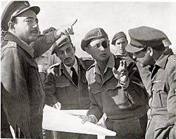**דוגמא- הסכם עם מצרים** (24.2.49)– מצרים קיבלה את שליטת ישראל בנגב הצפוני והתירה לה לפעול בנגב הדרומי. ישראל מצידה נאלצה להסכים לנוכחות מצרית צבאית באזור רצועת עזה. עם זאת לישראל הותר להחזיק במספר מוצבים לאורך הרצועה. הכוח המצרי שכותר בכיס פלוג'ה (אזור פלוגות) שוחרר והותר לו לעזוב עם ציודו ונשקו. לאחר הסכם חתימת הנשק עם מצרים כבשה ישראל במבצע עובדה שטחים נוספים והגיעה לאילת.

***משה דיין והרמטכל המצרי בשיחות הסכמי שביתת הנשק***

**מפת הקו הירוק-** קו המשרטט את גבולותיה של מדינת ישראל בתום הסכמי שביתת הנשק ועד פרוץ מלחמת ששת הימים.

קו זה הוכר ע"י האו"ם ומרבית מדינות העולם. קו זה הותיר 77% מארץ ישראל המערבית בידי ישראל. את הדרום כולו ורצף ישובים בצפון

**מפת חלוקת האום מפת הקו הירוק**

[](http://upload.wikimedia.org/wikipedia/commons/6/6b/PartitionPlan1947.PNG) 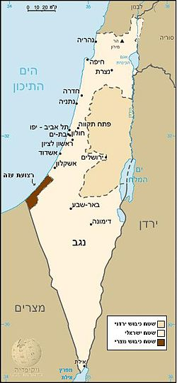

**נושא 8- היווצרות בעיית הפליטים**:

תוצאה רבת משמעות נוספת של מלחמת העצמאות הייתה שכ-700 אלף מערביי ארץ ישראל גורשו או ברחו במהלך המלחמה מהשטחים אותם צה"ל כבש או עמד לכבוש. הדבר יצר מציאות שבה מאות אלפי פליטים מצאו את עצמם בסיום המלחמה ללא אפשרות לחזור לבתיהם.

**הגורמים להיווצרות בעיית הפליטים בגלל מדיניות הערבים:**

* + 1. **עזיבה בראשית המלחמה-** עם פרוץ הקרבות, עזבו מרבית המשפחות הערביות האמידות בערים המבוססות, דבר שהביא להחלשת רוח העמידה בקרב יתר האוכלוסייה ולאובדן מנהיגות בקרב האוכלוסייה הכפרית.
    2. **קריסה כלכלית-** הקרבות הרעו מאד את המצב הכלכלי, במיוחד של בני השכבות החלשות, מאחר ולא ניתן היה לקיים מסחר תקין של פירות וירקות.
    3. 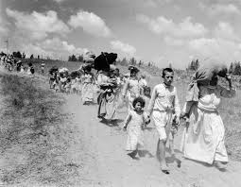**עידוד מנהיגי ערב-** בראשית המלחמה המנהיגות הערבית לא נקטה במדיניות מפורשת כלפי תופעת הבריחה מא"י והדבר התפרש כעידוד לעזוב את הארץ עד סיום

הקרבות ורבים אכן עזבו. דוגמא לדפוס זה, היא עזיבתם ההמונית של ערביי צפת.בשלב מסוים נוכחו המנהיגים הערבים כי העזיבה מחלישה אותם והחלו לשנות מדיניות, אך לא באופן ברור מספיק. בכניסת צבאות ערב למלחמה ביקשו מערבי ארץ ישראל לצאת כדי שלא יפגעו ושיחזרו אחרי שיסיימו את כיבושם.

**ד-השפעת המלחמה-"פחד"** –הפחד בקרב הערבים מאירוע "דיר יאסין" בו אנשי אצ"ל ולח"י הרגו למעלה מ-80 תושבי הכפר, כולל נשים וילדים, זרע אימה בקרב ערבים רבים, שהעדיפו להימלט **.**

**גורמי עזיבה בשלב בגלל מדיניות ישראל**

**1. גירוש יזום**-

חלק מהפליטים גורשו ע"י צה"ל במהלך מלחמת העצמאות. לעיתים בגלל שישובים הערבים אחרי שנכבשו ינסו לתקוף שוב בעת הלחימה מול צבאות ערב.

מדיניות הגירוש לא הייתה מדיניות רשמית ופעמים רבות נקבעה ע"י אנשי צבא במקום והייתה תלויה בטיב היחסים בין היהודים לבין תושביו הערבים של המקום. דוגמא לדפוס זה, הוא גירוש מערביי לוד ורמלה שהועלו לאוטובוסים והועברו לגדה המערבית, ללא הוראה מפורשת של הדרג המדיני, אך בידיעתו.

**2- מדיניות ישראל לאי החזרת פליטים לשטח ישראל:**

ישראל סירבה בכל תוקף לאפשר את כניסתם של פליטים ערבים חזרה לשטחה אחרי המלחמה וכדי לבסס מדיניות זו מדינת ישראל פעלה בהריסת בתים וכפרים ,ישוב הבתים הנטושים בעולים חדשים, הריסת השטח החקלאי של הישובים הערבים.

**נושא 9- הדרוזים והצ'רקסים במלחמת העצמאות**

מלחמת העצמאות היוותה צומת מרכזי בבחירתם של הדרוזים והצ'רקסים לתמוך במדינת ישראל במאבק על עצמאותה ולהיותם, בהמשך, חלק בלתי נפרד ממנה.

**הדרוזים במלחמת העצמאות:**

כבר בשלבים הראשונים של המלחמה היו הדרוזים נתונים ללחצים מנוגדים מצד היישוב היהודי ומצד הוועד הערבי העליון, כשכל צד מבקש לצרף את הדרוזים אליו. בעדה התקיימו מגמות סותרות. הקשרים בין הישוב היהודי והדרוזים התנהלו באמצעות אנשי ההגנה,. הכפרים הדרוזים שבעומק השטח הערבי היו זהירים יותר ביחסיהם עם היהודים.

הדרוזים בארצות השכנות היו מפולגים ביניהם ולא נקטו עמדה ברורה. נכבדים שהגיעו מארצות אלו לארץ סיירו בכפרי הדרוזים והטיפו לניטרליות. הפעילים היהודים בשטח פעלו למנוע מהדרוזים להיגרר אחר הערבים המקומיים. אסיפת נכבדים מכל כפרי העדה שהתכנסה בדליית אל כרמל ב1936 בתחילת המלחמה הסתייגה מהשתתפות הדרוזים במהומות שיזם הוועד הערבי העליון, ומשלחת שיצאה אל הר הדרוזים קיבלה אישור ותמיכה בהחלטת הנכבדים.

אך **בתחילת מלחמת העצמאות ב 1947 בעקבות לחץ ערבי גדול השתתפו הדרוזים המלחמה לצד ערבי ארץ ישראל**

**באמצע אפריל תפסו כוחותיו של והאב את הכפרים החולשים על אזור רמת יוחנן, פתחו בירי אל עבר היהודים בסביבה ופגעו בתשתית הכביש לכיוון חיפה. משה כרמל מפקד חטיבת כרמלי החליט ליטול את היוזמה מידי הדרוזים. ב- 16 באפריל, 1948 התרחש הקרב המכריע בין הגדוד הדרוזי לחטיבת כרמלי. הגדוד הדרוזי ספג אבדות רבות ונסוג מותש לשפרעם.** בין המפקדים **משני הצדדים התנהלו שיחות חשאיות על הפסקת לחימה. מתוך הבנת את יחסי הכוחות והמגמה המסתמנת בלחימה כרתו הדרוזים ברית חשאית עם 'ההגנה'**. סוכם כי הגדוד יעזוב את הארץ(לוחמים דרוזים מאזור סוריה,לבנון) אך לוחמיו הרוצים בכך יוכלו להתגייס לכוחות היהודיים. בעוד שבקרב **הדרוזים בארץ ישראל השתכנעו רבים כי ידם של היהודים תהיה על העליונה, ומשלב זה הצטרפו רבים מהלוחמים הדרוזים אל הכוחות הלוחמים היהודים**.

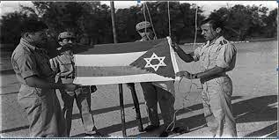

ביולי 1948 התגייסה קבוצה של דרוזים מעספיא, דלית אל-כרמל (וסוריה) לשירות בצה"ל.. טקס ההשבעה הראשון של המגויסים הדרוזים נערך במחנה 'נשר' ליד חיפה. **הם סופחו כפלוגה דרוזית לחטיבה 9 – עודד, שלחמה בצפון מערב הארץ. פלוגה זו היוותה את הגרעין ליחידת המיעוטים. הפלוגה הדרוזית הייתה שותפה להישגיה של היחידה במבצע חירם בחזית הצפונית וספגו בקרב זה אבידות רבות**.

**הצ'רקסים במלחמת העצמאות:** בתחילת מלחמת העצמאות לחצו הערבים על תושבי כפר כמא הצ'רקסים לסייע להם במלחמתם ביישובים היהודים באזור. **הצ'רקסים סירבו בתוקף, שמרו על קשר עם ארגון 'ההגנה' ונמנעו לחלוטין מלפעול יחדיו עם הערבים המקומיים. בין הגורמים שהשפיעו על תושבי כפר כמא שלא להצטרף לערבים במלחמתם נגד היהודים, הייתה ידידותם עם המושבה יבניאל**. במהלך חודש יולי 1948, במסגרת מבצע 'דקל' נכבש הגליל התחתון. בני כפר כמא **הצרקסים שיתפו פעולה עם 'ההגנה' והצטרפו בהמשך בגלוי לכוחות צה"ל ולחמו לצדם כפלוגה נפרדת עוד במסגרת מבצע 'דקל', באמצע יולי 1948, במהלכו השתלטו כוחות צה"ל על נצרת, שפרעם וכפרים בגליל המערבי.** היישוב הצ'רקסי ריחאניה היה מוקף ביחידות ערביות החל מראשית ההתלקחות. **במסגרת מבצע 'חירם' צעדה לעבר יישוב זה, בראש הכוח הלוחם, כיתת חלוץ לוחמת צ'רקסית, והכפר הועבר לשליטת צה"ל.**

**יחידת המיעוטים:** יחידת המיעוטים איגדה את הכוחות הלוחמים הדרוזים והצ'רקסים שפעלו במלחמת העצמאות. אליהם הצטרפו בהמשך גם חיילים בדואים.

**קרב חירם**

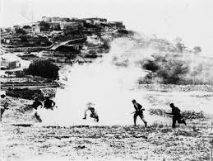

**פרק ד בבחינת בגרות:**

**מדינת ישראל במזרח התיכון**

**תהליך הדה-קולוניזציה והקמת מדינות עצמאיות**

במהלך המאה ה-19 השתלטו מעצמות אירופאיות על שטחים באסיה, אפריקה והפכו את השטחים הכבושים האלה למושבות (קולוניות) שלהן. תהליך זה נקרא **קולוניאליזם**. במסגרת תהליך זה נכבשו המזרח התיכון וצפון אפריקה ע"י צרפת, בריטניה ואיטליה.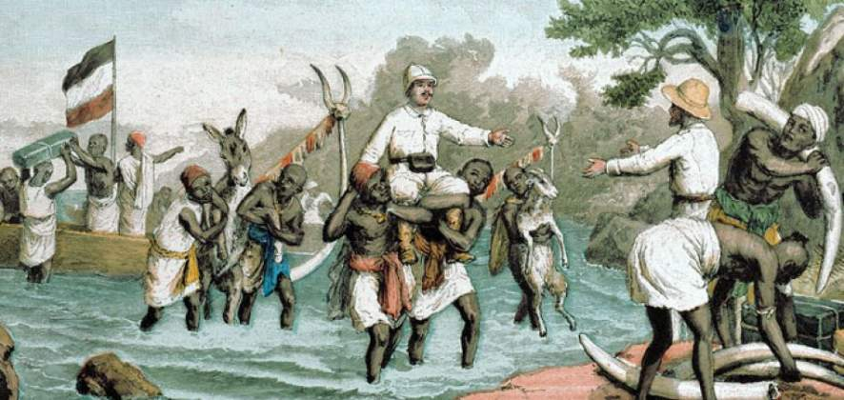

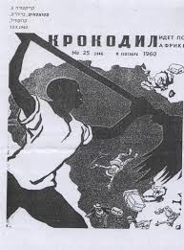לקראת מלחמת העולם השנייה ובייחוד לאחריה (בשנים 1945-1962) החל תהליך הפוך של שלילת הקולוניאליזם והקמת מדינות לאום ערביות באום שטחים. תהליך זה נקרא: **דה-קולוניזציה** (שלילת הקולוניאליזם).

במסגרת תהליך זה קיבלה עיראק עצמאות בשנות ה-30, לבנון, סוריה וירדן זכו לעצמאות בשנות ה-40 ומרוקו, טוניס ולוב בשנות ה-60.

האחרונה שקיבלה עצמאות הייתה

**אפרקאי מטאטא את הקוניאליזם מאפריקה**

אלג'יריה- בשנת 1962. תהליך זה יצר מדינות לאום ערביות חדשות במזרח התיכון.

**הגורמים לתהליך הדה קולוניזציה (לדעת גורם אחד מכל תחום)**

1. **גורמים אידיאולוגיים**

* התפתחות רעיון הלאומיות-העמים שחיו תחת השלטון הקולוניאלי נחשפו לתרבות ולרעיונות האירופאים, והחלו לפתח תודעה לאומית עצמית, הן בשל השפעות אלה והן כתוצאה מהתנאים הקשים תחת השלטון הזר והרצון להקים מדינות עצמאיות.
* דעת הקהל בעולם-האווירה הציבורית, בעיקר לאחר מלחמת העולם השנייה, ראתה בקולוניאליזם מדיניות נצלנית ובלתי מוסרית ולכן השיטה איבדה את התמיכה בה.

1. **גורמים כלכליים**

* משבר כלכלי לאחר מלחמת העולם השנייה-הנזקים הכלכליים והעלות הגבוהה של הלחימה אילצו את מדינות אירופה להשקיע את הונן בשיקום עצמי ועל כן לא יכלו להרשות לעצמן להמשיך ולשאת בהוצאות הגבוהות הכרוכות בפיתוח התשתיות במושבות ובהחזקת כוחות צבא ומנהל בארצות אלה.
* ירידה ברווחיות המושבות- היתרונות הכלכליים שהפיקו המעצמות מהשליטה במושבות התבססו על הבלעדיות שהייתה להן בהפקת התוצרת ובמסחר עם המושבות. לאחר מלחמת העולם השנייה גברה התחרות והתפתח שוק חופשי והדבר פגע ברווחיות שניתן היה להפיק מהקולוניות.

3. **גורמים פוליטיים**

* השפעת "המלחמה הקרה"- מעצמות אירופה איבדו מכוחן בעקבות המלחמה, והחל עידן חדש , בו שלטו שתי מעצמות: ארה"ב וברה"מ. שתי מעצמות אלה החלו להיאבק על אזורי השפעה בעולם ולכן היה להן אינטרס לתמוך במתן עצמאות למדינות השונות, בתקווה שהמדינות החדשות תצטרפנה למחנה הנתון להשפעתן.
* **תפקידו של האו"ם-**

בעקבות מלחמת העולם השנייה הוקם ארגון בינלאומי בשם האומות המאוחדות (האו"ם) שנועד להסדיר סכסוכים בין מדינות ולחתור לשלום. הארגון הפך לזירה מרכזית במאבקים הפוליטיים לסיום הקולוניאליזם ולהקמת מדינות עצמאיות. המעצמות הקולוניאליסטיות התקשו להתמודד עם הטענה כי הקולוניאליזם מנוגד לאמנת האו"ם ולעקרונותיו.

**מאפייני תהליך הדה-קולוניזציה במזרח התיכון ובאפריקה**

**(יש לבחור 2 מהמאפיינים הבאים)**

* **תהליך הקמת המדינות העצמאיות היה מורכב והדרגתי**- במרבית המדינות תהליך השחרור היה מתמשך ולא אופיין במלחמת שחרור חד פעמית. באופן כללי, המזרח התיכון הקדים את צפון אפריקה-עמי המזרח התיכון החלו את התהליך בין שתי מלחמות העולם וחלקם גם השיגו עצמאות קודם למלחמה. בצפון אפריקה החל התהליך רק לאחר המלחמה ועל כן העמים זכו בעצמאות רק בשנות ה- 50 וה-60.
* **ניסיון המעצמות לשמור על האינטרסים שלהן**:המדינות הקולוניאליות ניסו לשמר את מעמדן באמצעות חתימה על הסכמים וחוזים עם התנועות הלאומיות. הסכמים אלה הקנו לתנועות הלאומיות מידה מסוימת של אוטונומיה בתמורה לשמירה על האינטרסים של המעצמות.
* **מאבק לאומי**- בדרך כלל ניתן להבחין במאבקים אלה באותם שלבים שאפיינו את מאבקי עמי אירופה: תחילה נוצרה תודעה לאומית על ידי האליטות המשכילות שנחשפו לרעיונות האירופאים, לאחר מכן הוקמו התנועות הלאומיות עצמן ובשלב מאוחר יותר החל מאבק פעיל כנגד הכיבוש, תוך קבלת סיוע מגורמים חיצוניים. עם זאת, חלק מעמי המזרח התיכון (עיראק, סוריה, ירדן ולבנון) גיבשו את הרעיון הלאומי רק לאחר שהמזרח התיכון חולק לאזורים שונים ע"י בריטניה וצרפת.
* **השוני בין השחרור מהשלטון הבריטי לבין השחרור מהשלטון הצרפתי-** תהליך השחרור הלאומי של העמים שחיו תחת שלטון צרפתי היה בדרך כלל קשה ואיטי יותר . צרפת התערבה בעניינים הפנימיים של המדינות, בייחוד בצפון אפריקה, ורצתה להפוך אותם לצרפתיים באמצעות מערכת החינוך והבאת צרפתים למדינות. הדבר היקשה עלייה לוותר על השלטון במקום. לעומת צרפת, בריטניה מיעטה להתערב בעניינים פנימיים, אלא הדגישה את השמירה על האינטרסים הכלכליים והצבאיים שלה. על כן, המאבקים לעצמאות מהשלטון הבריטי היו בדרך כלל קצרים ולא אלימים.

תהליךהדה**-** קולוניזציהבמצרים**:** מדינהמדגימה

**רקע**: ממחצית המאה ה-19 הפכה מצרים לציר תנועה חשוב בין אנגליה והודו. מיקומה האסטרטגי של מצרים חשף אותה להתערבות בלתי פוסקת מצד אנגליה וצרפת, שהגיעה לשיא עם פתיחת תעלת סואץ בשנת 1869 וכיבושה של מצרים על ידי בריטניה בשנת 1882. במלחמת העולם הראשונה שימשה מצרים כבסיס אנגלי, שממנו תקפו הבריטים את הטורקים בארץ ישראל.

* המאפייניםהמרכזייםשלתהליךהדה**-** קולוניזציהשבאיםלידיביטויבמצרים**:**

1. **תהליך מורכב והדרגתי**: תהליך השחרור של מצרים מהכיבוש הבריטי היה ממושך והדרגתי:

עצמאות חלקית- בשנת 1922 הכריזה מצרים באופן חד צדדי על עצמאות חלקית, לאחר 40 שנות שלטון בריטי. בעקבות ההכרזה הכירה בריטניה בסולטאן פואד כמלך מצרים, אולם בריטניה המשיכה להחזיק במצרים כוחות רבים.

מהומות 1935- במצרים פרץ בשנת 1935 גל של מהומות נגד השלטון הבריטי, בהנהגת מפלגת "הוופד". בשנת 1936 ניצחה ה"וופד" בבחירות והמלך פואד נפטר והדבר הקל על חידוש המשא ומתן עם בריטניה בדבר מתן עצמאות מלאה למצרים.

סיום הכיבוש- בשנת 1936 נחתם חוזה ידידות בין בריטניה לבין מצרים ובו הכריזה בריטניה כי היא מסיימת את הכיבוש הצבאי ומכירה בעצמאות מצרים. מצרים הסכימה להשאיר כוחות צבא בריטיים בתעלת סואץ עד אשר יוכשר צבא מצרים .

מאבק לעצמאות מלאה- בזמן מלחמת העולם השנייה שימשה מצרים כבסיס מרכזי לפעילות הבריטית במזרח התיכון. בשנת 1947 הוחלט על פינוי הצבא הבריטי מאלכסנדריה ומקהיר וריכוזו סביב תעלת סואץ. בשנת 1956, לאחר מלחמת סיני, זכתה מצרים בעצמאות מלאה כשהכוחות הבריטים האחרונים עזבו את המדינה.

1. **ניסיון המעצמות לשמור על האינטרסים שלהן** במצרים ניסו הבריטים והמצרים, לאחר ההכרזה על העצמאות החלקית בשנת 1922, להגיע להסדר רחב יותר שיצמצם את הנוכחות הבריטית על אדמת מצרים. דוגמא נוספת היא הסכם הידידות של 1936 במסגרתו סוכם על סיום הכיבוש הבריטי במדינה ונקבע כי לבריטניה יהיה שגריר במצרים ולא מושל ושהיא תישאר באזור תעלת סואץ אזור שהיה חשוב לברטניה כלכלית.

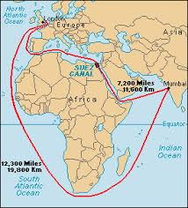

**גורל יהודים בארצות האיסלם**

**מספר היהודים בארצות האסלאם**

בשנת 1948 (שנת הקמת המדינה) חיו קרוב למיליון יהודים בארצות האסלאם השונות באגן הים התיכון. הקהילות הגדולות ביותר היו במרוקו (כ-265 אלף יהודים), עיראק (160 אלף), אלג'יריה (130 אלף), תוניסיה (105 אלף) ומצרים ואירן (90 אלף יהודים בכל אחת מהן).

בשנת 1969 ירד מספרם של היהודים בארצות האסלאם למעט פחות מ-200,000. משמעות הנתון הזה היא שכ- 80% מכלל היהודים עזבו את ארצות האסלאם - הגירה חסרת תקדים בעם היהודי. במסגרת הגירה זו, קהילות אלג'יריה מרוקו ,עיראק ותימן התחסלו כמעט לחלוטין.

**הגורמים שהשפיעו על יציאת היהודים מארצות האיסלם.**

**רקע:**

עד שנות ה -30 של המאה ה -20 סבלו היהודים בארצות האסלאם מיחס מפלה, ולעיתים אף משפיל ומזלזל מצד האוכלוסייה המקומית. עם זאת בדרך כלל לא חוו היהודים אנטישמיות אלימה כדוגמת הפוגרומים במזרח אירופה. התקופה הקולוניאליסטית היטיבה עם היהודים מאחר והמעצמות הכובשות העניקו ליהודים שוויון משפטי ואפשרויות קידום ותעסוקה. יהודים רבים ניצלו זאת כדי להשתלב בחברה, הושפעו מהתרבות האירופאית ושיפרו את מעמדם הכלכלי.

ככל שהיהודים התקרבו אל השלטון הקולוניאלי הזר, כך התרחקו מהאוכלוסייה המוסלמית המקומית, עובדה שהובילה להגברת העוינות כלפיהם מצד האוכלוסייה המקומית.

**הגורמים השונים שהשפיעו על גורל היהודים החל מסוף שנות הארבעים**

* **השפעות תהליך הדה קולוניזציה**

מאחר ויהודי ארצות האסלאם קשרו עצמם לשלטון הקולוניאלי, הרי שתהליך הדה קולוניזציה היה בעל השלכות שליליות על חיי היהודים במספר היבטים:

* 1. שינוי תרבותי **–** אחד הביטויים של הדה קולוניזציה היה התרחקות מהתרבות המערבית שהביאו עמן המדינות הקולוניאליות. היהודים, אשר אמצו בדרך כלל תרבות זו, מצאו עצמם עתה בסביבה תרבותית אחרת, התרבות הערבית שהשתלטה בהדרגה על הוויית החיים בארצות השונות )שפה, לבוש מנהגים, תרבות שלטון).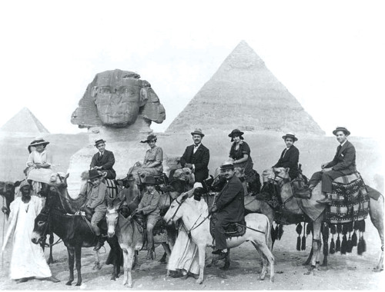
  2. התגברות השנאה ליהודים - היהודים זוהו כתומכי המשטר הקולוניאלי והדבר הוביל להעמקת השנאה ליהודים ולהתגברות הפעילות נגדם. עם זאת היו גם יהודים מעטים שתמכו בתהליכי הדה קולוניזציה מתוך אמונה שמדינות הלאום שתוקמנה תהיינה דמוקרטיות ותבטחנה את הקיום היהודי בתוכן.
* **התגברות הלאומיות**:

כפי שארע באירופה, כמאה שנים קודם לכן, התאפיין העולם הערבי לאחר מלחמת העולם השנייה בהתגברות המגמות הלאומיות. מגמות אלה הדגישו את המשותף לכל בני הלאום ודחו את היהודים בארצות האסלאם כעם זר שאינו חלק מהלאום המתגבש. תהליך זה חיזק את תחושת חוסר השייכות של חלק מהיהודים והוביל לעזיבתם.

* **השפעת הקמת מדינת ישראל ומלחמת העצמאות**

הקמת המדינה ומלחמת העצמאות כנגד מדינות ערב הביאו לשיא את השפעתו של הסכסוך הישראלי **-**ערבי והשפיעו על מצבם של יהודי ארצות האסלאם במספר היבטים:

1. השפעה על יהודים ממדינות שהשתתפו במלחמה נגד ישראל- מצרים, סוריה, לבנון ועיראק לחמו כנגד ישראל במלחמת העצמאות ולכן היהודים במדינות אלה נחשדו כתומכי ישראל וכאויבי המדינה. בולטת במיוחד מצרים אשר פלישתהלישראל ערערה לחלוטין את בסיס הקיום של היהודים: כ- 600 מתוכם נאסרו,רכוש רב הופקע ופגיעה פיסית אלימה גבתה מחיר כבר של הרוגים ופצועים.
2. מדיניות 'חיסול גלויות' –לאחר הקמת המדינה, נקטה ממשלת ישראל במדיניות של 'חיסול גלויות' , כלומר העלאת קהילות שלמות לישראל . מדינת ישראל ראתה את עצמה כמרכז העולם היהודי ועל כן כזו שהאחראית לגורל היהודים בעולם כולו. על כן, כאשר מצבם הביטחוני של יהודי ארצות האסלאם הלך והתערער פעלה המדינה על מנת להציל אותם

מדינה מדגימה לבחירה התלמיד- מצרים\מרוקו

גורליהודימצריםבעקבותתהליךהדה**-** קולוניזציה

בסוף מלחמת העולם השנייה מנו יהודי מצרים קרוב למאה אלף איש, מתוכם רק לחמישה אחוז הייתה אזרחות מצרית. יהודי מצרים ברובם השתייכו למעמד הבינוני ועסקו במקצועות חופשיים כמסחר ובנקאות.

תוך עשרים שנה עזבו רוב רובם המוחלט של יהודי מצרים והקיום היהודי במצרים הסתיים כמעט לחלוטין.

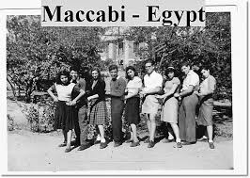**הגורמים לעזיבת יהודי מצרים:**

א. **התגברות הלאומיות:** לאחר מלחמת העולם השנייה התגברות המגמות הלאומיות במצרים. מגמות אלה הדגישו את המשותף לכל בני הלאום ודחו את היהודים כיסוד זר שאינו חלק מהלאום המתגבש. תהליך זה החל להתגבר החל מהכרזת עצמאות החלקית בשנת 1922, כאשר עלו הרגשות הלאומיים שהדגישו את הערביות והאסלאם כגורמים מאחדים במדינה. תהליך זה עורר ביהודים תחושת חרדה וחוסר שייכות.

ב. **השפעת הקמת מדינת ישראל ומלחמת העצמאות:** המתיחות הגוברת בארץ ישראל לאחר מלחמת העולם השנייה והדיונים סביב עתיד הארץ, הובילו להרעה במצב יהודי מצרים. השלטונות הטילו על היהודים חוקים מגבילים, שהחמירו לאחר שפרצה מלחמת העצמאות ובייחוד לאחר הכרזת העצמאות שבעקבותיה פלש הצבא המצרי לארץ ישראל. מאחר ומצרים הייתה אחת המדינות המובילות במלחמה כנגד מדינת ישראל, היהודים במצרים נתפסו כקרובים לישראל ונחשדו בחוסר נאמנות. הדבר בא לידי ביטוי בערעור בסיס הקיום של היהודים: יהודים שנחשדו בפעילות "ציונית" נאסרו ונכלאו במחנות, חשבונות הבנק של היהודים הוקפאו ורכוש יהודי בערך של מיליוני דולרים הוחרם ואלפי משפחות גורשו. בתים, חנויות ובתי כנסת נבזזו והועלו באש. מאות יהודים נפגעו, אלפים נכלאו והוטלה הגבלה על תנועתם במדינה. יהודים בעלי השפעה בתחומי המסחר, הכלכלה ובעלי מקצועות חופשיים סולקו ממקום עבודתם. דוגמא לאירוע:

בקהיר התרחשו בחודשים יוני ויולי [1948](https://he.wikipedia.org/wiki/1948), סדרת פיצוצים, מעשי חבלה והתקפות שונות נערכו באזורים היהודיים של העיר [קהיר](https://he.wikipedia.org/wiki/%D7%A7%D7%94%D7%99%D7%A8), [מצרים](https://he.wikipedia.org/wiki/%D7%9E%D7%A6%D7%A8%D7%99%D7%9D). הפיגועים כוונו נגד [יהודי מצרים](https://he.wikipedia.org/wiki/%D7%99%D7%94%D7%93%D7%95%D7%AA_%D7%9E%D7%A6%D7%A8%D7%99%D7%9D), ויוזמיהם, ארגון [האחים המוסלמים](https://he.wikipedia.org/wiki/%D7%94%D7%90%D7%97%D7%99%D7%9D_%D7%94%D7%9E%D7%95%D7%A1%D7%9C%D7%9E%D7%99%D7%9D), ביצעו אותם כמעשי נקמה בשל כישלון מצרים ב[מלחמת העצמאות](https://he.wikipedia.org/wiki/%D7%9E%D7%9C%D7%97%D7%9E%D7%AA_%D7%94%D7%A2%D7%A6%D7%9E%D7%90%D7%95%D7%AA) ו[הקמת מדינת ישראל](https://he.wikipedia.org/wiki/%D7%94%D7%A7%D7%9E%D7%AA_%D7%9E%D7%93%D7%99%D7%A0%D7%AA_%D7%99%D7%A9%D7%A8%D7%90%D7%9C). על פי הערכות לא רשמיות, בפיגועים נהרגו 70 יהודים ונפצעו קרוב ל-200

בשל סיבות אלו, בין השנים 1948-1956 עזבו את מצרים מחצית מהיהודים (בעיקר בשנת 1952 לאחר מהפכת הקצינים החופשיים). חלקם הגדול עלו לישראל.

* 1. **השפעת מלחמת סיני ומלחמת ששת הימים**

בשנת 1956, כשפרצה מלחמת סיני, נקט השלטון בצעדים כלכליים ופוליטיים נגד היהודים:

- מנהיגי הקהילה ברובם נאסרו, הובלו ברחובות קהיר ואלכסנדריה, לעתים נסקלו באבנים.

- במסגדים הוקרא צו ממשל שקרא להתייחס ליהודים כאל "אוייבים".

בשנת 1967, בעקבות מלחמת ששת הימים, נאסרו 600 יהודים, הוכו והוחזקו תקופות ארוכות ללא מזון ומים. חשבונות הבנק של היהודים נחסמו ורכושם הולאם, חברות יהודיות פורקו ושכירים יהודיים פוטרו ממקום עבודתם. מבני בתי הכנסת היהודיים, בתי הספר, תנועות הנוער ומוסדות הרווחה ובתי החולים היהודיים הולאמו. רישיונות העבודה של היהודים בוטלו ושופטים ועורכי דין יהודיים גורשו מהאיגוד המקצועי. בעקבות כך עזבו מרבית היהודים הנותרים את מצרים ונותרו בה רק יהודים בודדים.

**יהדות מרוקו – כמדינה מדגימה**

בראשית המאה ה-20 מנתה הקהילה היהודית במרוקו כרבע מיליון יהודים. הכיבוש הקולוניאלי הצרפתי, אשר הפך את מרוקו בשנת 1912 ל"משטר חסות", הביא לשינויים במעמדם ובאורח חייהם של היהודים. מעמד ה"נתין" הנחות (ד'ימי) בוטל, והמודרניזציה שהביא עימו השלטון הצרפתי פתחו בפני היהודים אפשרויות חדשות לפרנסה ולקידום. הנהנים העיקריים מאפשרויות אלה היו יהודים מן האליטות הכלכליות של ערי החוף; לעומתם, נותרו רוב יהודי מרוקו מסורתיים באופיים והקפידו לשמור על קשר הדוק עם הקהילה, רבניה ומוסדותיה. הפעילות הציונית במרוקו בתקופה שבין שתי מלחמות העולם הייתה מצומצמת ולפעמים אף אסורה. ארגונים ועיתונים ציוניים נאלצו לפעול בחשאי. עם זאת, הכמיהה לציון – שהייתה דתית במהותה – פיעמה תמיד בקרב יהודי מרוקו. קבוצת עולים ראשונה ממרוקו הגיעה לנמל יפו עוד בזמן מלחמת העולם הראשונה. 114 ימי מלחמת העולם השנייה כאשר נכבשה צרפת על ידי גרמניה ובדרומה הוקם "משטר וישי" )"ממשלת בובות" צרפתית, שפעלה ברוח ולפי הוראות הנאצים( – נפלו לידי הנאצים גם יהודי ארצות "המגרב" שהיו בידי צרפת: מרוקו, תוניסיה ואלג'יריה. משטר וישי סייע לנאצים .

במאמציהם לשלב את יהודי צפון אפריקה בתכנית "הפתרון הסופי". ואולם, שלא כמו בתוניסיה ובאלג'יריה – השלטונות המקומיים במרוקו סירבו לשתף פעולה עם משטר וישי. הסולטן מוחמד החמישי התנגד להכלת "חוק מעמד היהודים" על יהודי מרוקו. בכל זאת, הורע מצבם של יהודי מרוקו בזמן המלחמה; רבים מהם פוטרו, הם לא הורשו להתגורר מחוץ לשכונת היהודים ולעיתים נערכו בהם פוגרומים, כדוגמת פוגרום קזבלנקה בנובמבר .1942 מסוף מלחמת העולם השנייה ועד לסוף שנות ה-60 של המאה ה-20 בשנת 1945 ,חיו רוב יהודי מרוקו בערים הגדולות, התפרנסו ממגוון רחב של מקצועות ועסקים, והיו משולבים כך או אחרת בכלכלה ובחברה הערבית. מצב זה השתנה עם ההצבעה באו"ם על הקמת מדינת ישראל )כ"ט בנובמבר 1947 )ותחילתה של מלחמת העצמאות. החל משנת 1948 ,התרחשו פוגרומים בדרגות שונות בקהילות היהודיות במרוקו, דבר שהביא להתגברות העלייה לארץ ישראל.

**פוגרומים קשים במיוחד התרחשו ביוני 1948 בערים אוג'אדה וג'ראדה )בתאריך 1948.6.7 התקיימו פרעות על רקע הקמת מדינת ישראל בעיר אוג'דה ובכפר ג'ראדה שבמרוקו. בפרעות אלה נרצחו 41 יהודים. אלפי יהודים ברחו לעיר קזבלנקה כדי למצוא בה מחסה וביטחון. אירוע זה היווה את אחד המניעים החזקים לתחילת עלייתם של יהודי מרוקו לישראל**(. בשנת 1956 קיבלה מרוקו את עצמאותה והסולטאן מוחמד החמישי שאף לשלב את היהודים בחברה ובמוסדות השלטון. אך תהליך הדה-קולוניזציה הביא בעם להתגברות השנאה אל היהודים, שנחשבו לאויבי העמים המוסלמיים. התערבותה של הליגה הערבית בנעשה במרוקו וסירובה של מרוקו להכיר במדינת ישראל, ערערו את מצבם הביטחוני של יהודי מרוקו ונשקפה סכנה ממשית לחייהם. לנוכח עזיבתם של עשרות אלפי יהודים נאסר על קיומה של פעילות ציונית במרוקו. במיוחד נאסר על יהודים לעלות לא"י, שם הם היו עלולים להצטרף למלחמה נגד הערבים. במסגרת מדיניות "חיסול הגלויות" של מדינת ישראל, הוציאו שליחי הסוכנות את היהודים ממרוקו בדרכים לגאליות ובלתי-לגאליות )למשל בדרך הים לספרד(. בשנת 1961 טבעה ספינת המעפילים "אגוז" שהייתה בדרכה לישראל ו-44 הנוסעים היהודיים שהיו עליה מתו. במסגרת "מבצע יכין" עלו לארץ ישראל כ 8000 יהודים ממרוקו בין השנים 1964-1961 .בשני העשורים שאחרי מלחמת העולם השנייה עזבו את מרוקו כמעט כל היהודים שחיו בה. רובם עלו למדינת ישראל. כיום חיים במרוקו כ- .יהודים 3,500

**נושא 12- מלחמת יום הכיפורים:**

מלחמת יום הכיפורים פרצה ב-6 באוקטובר 1973, כאשר צבאות מצריים וסורים תקפו באופן פתאומי את ישראל. ההתקפה הדהימה את צה"ל, שלא היה מוכן לה. המלחמה פרצה בו זמנית בשתי חזיתות: בחזית הצפונית ובחזית הדרומית. את ההחלטה לצאת למלחמה כבר בסוף 1973, קיבלו נשיא מצרים אנואר אל-סאדאת, ונשיא סוריה חאפז אל-אסד. הם יזמו את המלחמה ותיאמו את מהלכיהם.

**הגורמים לפרוץ מלחמת יום הכיפורים:**

1. **פגיעה בכבוד הערבי:** בעקבות התבוסה הערבית במלחמת ששת הימים

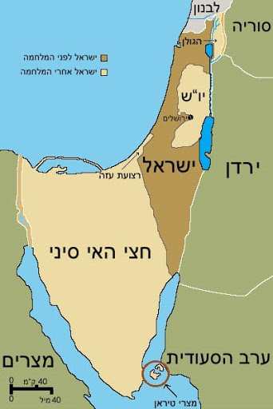התבוסה האדירה, שנחלו מדינות ערב, במלחמת ששת הימים, נתפסה כהשפלה ופגעה בכבוד ההנהגה המצרית והסורית. סוריה ומצרים חיכו לשעת נקם, שבה יוכלו להשיב את כבודן ולפגוע בצה"ל, שנתפס כצבא כל יכול ובטוח בעצמו.

1. **רצון מצרים וסוריה להחזיר שטחים שהפסידו בששת הימים:**

שתי המדינות ביקשו להחזיר את השטחים שכבשה מהן ישראל במלחמת ששת הימים. סיני ממצרים ורמת הגולן מסוריה. מנהיגי מצרים וסוריה רצו להראות כי מלחמת ששת הימים אינה בבחינת סוף פסוק, אלא רק פרק במאבק המתמשך בין ישראל לשכנותיה.

כפי הנראה, לא האמינו מנהיגי סוריה ומצרים כי ביכולתם להכניע את ישראל, אך סברו כי ביכולתם להגיע להישגים צבאיים חשובים, אשר יעניקו להם עמדת כוח במו"מ עם ישראל.

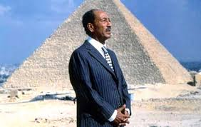בשנת 1970 נפטר מנהיג מצרים **גמאל עבד אל-נאצר**, ובמקומו עלה לשלטון **אנואר סאדאת**.

ב 1971 העביר סאדאת מסרים חשאיים לישראל המעידים על כוונות להיכנס למו"מ, אך מנהיגי ישראל דחו את הצעותיו מאחר ולא האמינו לו. חלקם גם טענו כי מצרים חלשה ועדיף להמשיך ולהחזיק בסיני. ***ישראל דבקה במדיניות ששטח שווה ביטחון והשטחים שכבשה בששת הימים הרחיקו את אויביה מגבולות ישראל ולכן אין מה להיכנס למשא ומתן*** סאדאת הבין כי הדרך היחידה שלו להחזיר את סיני היא על ידי מלחמה.

1. **תחושת האופוריה הישראלית-** בעקבות הניצחון בששת הימים ישראל ומנהיגיה לקו בראיה שחצנית ויהירה ביחסה לערבים ויכולתם הצבאית מולנו דבר הפגע בחוסר המוכנות של ישראל למלחמה**.**

**הנסיבות שהובילו לתחושת האופוריה:**

תחושת האופוריה הובילה ל**קונספציה** (תפיסה מקבעת) של אמ"ן (אגף מודיעין) כי הגבולות החדשים ועוצמתו של צה"ל ימנעו כל מלחמה לשנים רבות.

הקונספציה המודיעינית התבססה על **שלוש הנחות**, שהתבררו כשגויות:

1. **חיל האוויר והצבא הסדיר מספיקים כדי לבלום כל התקפה**.

לאורך תעלת סואץ הוקם קו ביצורים חזק שנקרא "קו בר– לב", והתפיסה הייתה שאין ביכולת המצרים לפרוץ אותו (בפועל, קו המעוזים נפרץ ותוך מספר ימים הוא נכבש ע"י המצרים למעט מעוז אחד ).

**ב. מצרים לא תפתח במלחמה, עקב חשש מעוצמת חיל האוויר הישראלי**

המודיעין הישראלי טען כי תחילה על מצרים לבנות את כוחה ועל כן מלחמה אינה צפויה לפני 1975.

לאור הצלחת חיל האוויר במלחמת ששת הימים, ישראל המשיכה להסתמך על חיל האוויר מתוך אמונה כי הוא יכריע את המלחמה העתידית בכוח העליונות האווירית. בפועל במלחמה הסתבר כי טילי קרקע-אוויר שהיו בידי המצרים גרמו לחיל אוויר אבדות כבדות.

**ג.המודיעין הישראלי יגלה בזמן את ההכנות למלחמה**.

כיום מתברר שבידי ישראל היה מספיק מידע מודיעיני כדי לצפות שמתקפה סורית ומצרית עומדת להתרחש בקרוב, אך ידיעות אלו לא תורגמו נכון בשל אותה קונספציה שגויה. ביטחונו של המודיעין בעמדתו היה כה גדול עד כי כחודש לפני המלחמה הוא דחה גם ידיעות אמינות בדבר המלחמה העומדת בפתח.

**ד. קו בר-לב** :קו ביצורים של ישראל לאורך תעלת סואץ בשם קו בר- לב שישראל בנתה והאמינה שהוא בלתי עביר ולכן מצרים לא תחצה את התעלה . תפיסה זו קרסה על תחילת המלחמה.

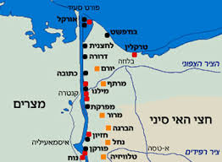

**תוצאות המלחמה בטווח המיידי!!**

**-ניצחון מר**- בימים הראשונים, צה"ל נחל תבוסות בכל החזיתות: המצרים חצו את תעלת סואץ, השתלטו על המוצבים הישראלים ובמקביל, הסורים כבשו את רוב רמת הגולן. לאחר גיוס כל כוחות המילואים, צה"ל החל להתאושש, תחילה בגזרת רמת הגולן ולאחר מכן גם במלחמה נגד מצרים. עד שנחתם הסכם הפסקת האש, ב-24 באוקטובר 1973, צה"ל שיחרר את רמת הגולן והשתלט על מוצבים סוריים חשובים, ובדרום- חצה את התעלה וחדר לעומק מצרים (עד 80 ק"מ מקהיר), תוך שהוא מצליח להסב אבדות קשות לצבא המצרי והסורי.

**-אבידות קשות ושבירת האמון בהנהגה ובצבא-** האבידות קשות מלחמת יום כיפור הביאה את השכול והכאב לבתים רבים בישראל: במלחמה נהרגו 2,569 חיילי צה"ל, כ- 7,500 נפצעו ו-301 נפלו בשבי. כמות הנפגעים הובילה לתחושה קשה בציבור ולשבירת האופוריה, שרווחה מאז מלחמת ששת הימים.

**תוצאות מהמלחמה בטווח הארוך:**

1. **פגיעה בתחושת הביטחון בישראל_(תוצאה ביטחון פנימי)-** תחושת הביטחון של הציבור הישראלי נפגעה באופן חמור, על אף התפנית המדהימה שבוצעה ע"י צה"ל לקראת סוף המלחמה. הרגשת האופוריה והעוצמה התחלפו בתחושה קשה ובהבנה שישראל אינה בלתי מנוצחת. מחדל מלחמת יום הכיפורים פגע קשות ביוקרה של צה"ל, שנחשב כצבא בלתי מנוצח ובעל מוניטין עולמי.
2. 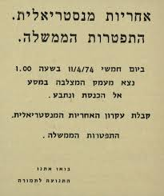**מחאה ציבורית(תוצאה-פנים אזרחית)** - מלחמת יום הכיפורים נתפסה כמחדל,

חוסר המוכנות של צה"ל למלחמה. בעקבות לחץ ציבורי ותחושת המחדל, הוחלט להקים ועדת חקירה ממלכתית, ועדת אגרנט, אשר בראשה עמד נשיא בית המשפט העליון שמעון אגרנט. אולם, למרות שועדת אגרנט לא חקרה את הפוליטיקאים, חוסר האמון כלפי הדרג המדיני הולידו תנועות מחאה אשר נטלו בהן חלק חיילים וקצינים לשעבר שתבעו את התפטרות ראשי השלטון האחראים למחדל ודרשו שינויים מרחיקי לכת במערכת הפוליטית. בעקבות מחאה זו התפטרו ראש הממשלה גולדה מאיר ושר הביטחון משה דיין. כתוצאה מכך, שניהם נאלצו לפרוש.

1. **סלילת הדרך להסכם שלום עם מצרים(תוצאה מדינית)**- הן ההישגים של הצבא המצרי בתחילת המלחמה והן מתקפת הנגד המרשימה של ישראל – הניעו מחדש את התהליך המדיני וסללו את הדרך לביקורו הדרמטי של הנשיא המצרי, אנואר סאדאת, בירושלים בספטמבר 1977 ולחתימת הסכם השלום עם מצרים ב-1979. 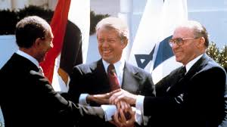

הישגי הצבא המצרי שינו את התפיסה הישראלית והוכיחו למנהיגי המדינה כי מצרים אינה חלשה ושהיא עלולה להסב נזקים ביטחוניים גדולים, ועל כן יש להגיע איתה לשלום.

1. **סלילת הדרך למהפך הפוליטי ב-1977(תוצאה פולטית)-** מלחמת יום כיפורים יצרה את התנאים למהפך הפוליטי ב-1977. עד אז שלט "המערך" (בעבר נקרא מפא"י).

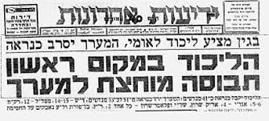המחאה ציבורית שהתעוררה בישראל הביאה לפרישתם של ראש הממשלה ושר הביטחון ויצרה בקרב הציבור תחושה כי לא רק המנהיגים האלה סרחו, אלא כל הנהגת המדינה שגתה ויש צורך להחליפה . אווירה זו באה לידי ביטוי כאשר מפלגת "חירות" (הליכוד בימינו) בראשות מנחם בגין זכתה בבחירות בשנת 1977 ולראשונה הוקמה ממשלת ימין.

**4-פגיעה כלכלית**- תלות בארה"ב - המלחמה הסבה נזק כלכלי עצום וחמור לישראל. ארה"ב, אשר סייעה לישראל מדינית וכלכלית, כיסתה רק כשליש מהנזק וכך מצאה את עצמה מדינת ישראל בחובות ובקשיים חמורים.

**השפעות המלחמה על מדינות ערב**

השפעה על מצרים- למרות ההפסד הצבאי, המלחמה השיבה לעם המצרי את גאוותו הלאומית, שנפגעה קשה במלחמת ששת הימים. סאדאת זכה למעמד של מנהיג בעל שיעור קומה, שהצליח לשבור את מיתוס העליונות הצבאית המוחלטת של ישראל. עם זאת, המלחמה גם הוכיחה למנהיגי מצרים כי לא ניתן להביס את ישראל והכרה זו סללה את הדרך לחידוש המשא ומתן המדיני בין המדינות:

בעקבות המלחמה נחתמו **הסכמי הפרדת הנשק,** אשר בו ישראל נסוגה מגדת התעלה.

בנובמבר 1977 הגיע סאדאת לביקור בישראל והדבר הוביל לחתימת הסכם שלום בין המדינות ב-1979, במסגרתו הוחזרה סיני למצרים.

**השפעה על סוריה-** בסוף מאי 1974 נחתם הסכם עם סוריה על הפרדת כוחות ועל אזור חיץ שאויש על ידי האו"ם. סוריה לא הייתה מוכנה להגיע למו"מ ללא התחייבות ישראלית מוקדמת לסגת מרמת הגולן. לכן נשארה רמת הגולן בידי ישראל. בניגוד למצרים הסכם הפרדת הכוחות לא הביא לצעדים בכיוון של הסכם שלום. סוריה המשיכה לתמוך בארגוני המחבלים שפעלו מלבנון אך דאגה כי משטחה לא יצאו מחבלים לפעולות נגד ישראל ובגבול הסורי נשמר השקט.

**חשוב להבין שהמטרה של צבאות סוריה ומצרים במלחמת יום כיפור היתה ליצור התקפת פתע כדי לכבוש שטח קטן ובו להתגונן כדי לגרום לבסוף לישראל להגיע אל שולחן מסע המתן ולדון על החזרת השטחים סיני ורמת הגולן**

**נושא 13- דפוסי עליה והקשיים והתמודדות בקליטה בשנות 50-60**

בשנים מתום מלחמת העצמאות ועד מלחמת ששת הימים גדלה מאד האוכלוסייה בישראל, כתוצאה מגלי העלייה של שנות החמישים וראשית שנות השישים. ב- 1950, נחקק חוק השבות שעודד כל יהודי (למעט הגבלות מסוימות) לעלות לארץ .מדינת ישראל היתה צריכה במקביל לדאוג הן לקליטתם ושילובם של העולים והן לבעיות הכלכלה והביטחון של ישראל.

**הגורמים לעליה**

**1. עולים מארצות אירופה**

מרבית העולים שהגיעו מאירופה בשנים הראשונות, היו ניצולי שואה. מדובר באנשים שנותרו חסרי בית ולא רצו להישאר באירופה ובמקומות שהפכו להיות בתי קברות של משפחתם. הם גם חששו להישאר באירופה בגלל האנטישמית שהיתה לאחר המלחמה. בשנים 1960-1955 הושפעו גלי העלייה מן התסיסות והמרידות האנטי סובייטיות במדינות אירופה שהיו תחת שליטת ברה"מ.

1. **עולים מארצות האיסלאם (70% מיהודי ארצות האסלאם עלו למדינת ישראל*)**

* **הקמת מדינת ישראל** - הקמת מדינת ישראל גרמה לשמחה בקרב היהודים בארצות האסלאם. חלקם ראו בהקמת המדינה אות מבשר לבוא המשיח.
* **התעצמות הסכסוך הערבי-ישראל** - בשנים שלאחר מלחמת העולם השניה ומאז מלחמת העצמאות, השפיעה על היחס ליהודים בארצות האיסלאם. התרבו הפגיעות ביהודים אלו.
* **תהליך הדה-קולוניזציה** - תהליך העצמאות של מדינות האסלאם והשחרור ממדינות המערב הביא לפגיעה במעמד של היהודים בארצות אלה.

***דפוסי ארגון העלייה למדינת ישראל מארצות האסלאם:***

1. **חיסול גלויות - עלית הצלה (עיראק, לוב, תימן):** מדובר בתפוצות, שהיתה סכנה להמשך קיומן בגולה, והחליטו להעלותם באופן מיידי, למרות הקשיים מהם סבלה החברה בישראל באותה עת. העלייה ממקומות אלו בוצעה במהירות רבה יחסית, ותוך כשנתיים או שלוש חוסלו הגלויות בתימן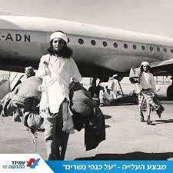
2. (מבצע "על כנפי נשרים"), עיראק (מבצע "עזרא ונחמיה"). מבצע חיסול גלויות הקיף כשני שליש מכלל העלייה מארצות האסלאם בשנים 1952-1948.
3. **העלייה המבוקרת:** הדפוס השני של העלייה היה של עלייה מבוקרת. על פי דפוס זה, קבלה המדינה עולים שעמדו במספר תנאים כמו: גיל, מספר נפשות במשפחה וכשירות רפואיות. הסיבות לנקיטת דפוס זה היו, הקשיים בארץ לקלוט את העלייה הגדולה בבת אחת, גודלן של הקהילות, ומצב הבריאות של היהודים בארצות אלה**. תהליך זה גרר אחריו ביקורת. המבקרים טענו שהסלקציה מנוגדת לחוק השבות, כי החלשים נשארו מאחור ללא מפרנס וכי התרחש עקב כך פיצול משפחות.**
4. **העלייה החשאית:** דפוס זה מתקשר גם לדפוס הראשון - עליית הצלה. מדובר בעלייה שנעשתה בחשאיות תוך הברחה של עולים דרך גבולות וסיכון כל המעורבים בעלייה. עלייה כזו התבצעה מסוריה, לבנון ומצרים, אך ההברחה דרך הגבולות מארצות אלה היתה קשה ולכן לא היה מדובר ביהודים רבים. לעומת זאת במרוקו היתה ההצלחה גדולה יותר. יהודים הוברחו בכל הדרכים האפשריות, בים באוויר וביבשה, ולעיתים תוך תשלום שוחד לשליטים מקומיים.

**עליה, קליטה קשיים והתמודדות**

1. **ריבוי תרבויות:**

למדינת ישראל הצעירה עלו כמליון עולים מתרבויות ושפות שונות וכדי ליצור מיזוג תרבויות ולחזק את התרבות והשייכות של למדינה החדשה שקמה .מדינת ישראל שאפה ליצור מן העולה "אדם חדש"= חלוץ שמסייע לבניית המדינה החדשה. המדינה ניסתה לקיים מציאות של "שלילת הגלות" וביקשה ליצור בישראל "**כור היתוך". פתרון הכור היתוך** על פי

תפיסה זו, אמור היה העולה להתנתק משורשיו ומקורותיו שבגולה, ולאמץ את הערכים החדשים- המשותפים של החברה החדשה. הערכים של "החברה החדשה" כוונו באופן טבעי על ידי מי שכבר חי בארץ תקופה ארוכה, כלומר ע"י האשכנזים שבנו את החברה היהודית לפני הקמת המדינה. *המדיניות של כור ההיתוך ומיזוג גלויות נעזרה במערכת החינוך ובצבא כדי להשיג את היעדים שלה.*

**2 . תחום הדיור –**

אחת הבעיות החמורות שעמדו בפני העולים היתה **בעיית הדיור**. לעולים החדשים לא נמצאו מספיק מקומות דיור בישובים הקיימים. קצב העלייה היה גדול, ולא יכלו לבנות מבני קבע בקצב כה מהיר.

המדינה שאפה לפתור את בעיית העולים ולענות במקביל על בעיה לאומית אחרת: הבטחת גבולות המדינה, פיזור של האוכלוסיה בכל שטחי הארץ, והבטחת האופי היהודי של אזורים מסוימים בארץ בהם היתה התיישבות יהודית דלילה.

פתרונות לבעיית הדיור - **המעברות**

בשנים הראשות לעלייה הגדולה, מצאה המדינה פתרונות זמניים לעולים שהגיעו. עולים הוכנסו לבתים נטושים של ערבים, למחנות צבא בריטיים ועוד. כשאלה התמלאו, הוקמו מעברות.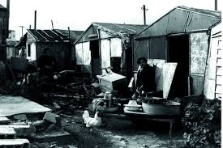

המעברות נועדו להיות שיכון זמני לעולים עד למציאת פתרון דיור חליפי. התנאים במעברות היו בדר"כ קשים. תנאי ההיגיינה היו גרועים והשירותים נתנו לאחר המתנה ארוכה.

יש לציין, שלמרות שבמעברות שהו עולים מכל התפוצות, רוב העולים שנשארו בהם תקופה ארוכה היו מארצות האסלאם. חלק הפכו לעיירות פיתוח או לשכונות בערים.

רוב המעברות חוסלו בין השנים 1956-1952.

כדי לחסל את המעברות, העולים הופנו על ידי הממשלה ליישובי ספר (לדוגמא בגליל ובאזור ירושלים) וחלקם הופנו לאזורים בהם הממשלה חשבה שיש לחזק את ההתיישבות.

הפניית העולים ליישובי קבע- עיירות פיתוח ומושבים

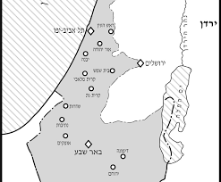הפניית העולים לקליטה בעיירות פיתוח, נבעה ממספר שיקולים וביניהם

הרצון ליצור מרכזים עירוניים שמפוזרים ברחבי הארץ. הדבר ענה גם על מדיניות פיזור האוכלוסין של הממשלה.

בין השנים 1963-1948, הוקמו בארץ כשלושים עיירות פיתוח מן הדרום לצפון. האוכלוסייה בערים אלו היתה ברובה מארצות האסלאם, והן הפכו להיות מוקד של תסכול וקיפוח.

התיישבות חקלאית  
המדינה בקשה להשיג שתי מטרות חשובות בהתיישבות החקלאית:

פיתוח מקורות המזון לאוכלוסייה הגדלה בארץ וביסוס גבולותיה החדשים של הארץ.

בשנותיה הראשונות של המדינה, הוקמו כ- 200 ישובים חקלאיים, רובם מושבים.

1. **. התחום הכלכלי-**

המדינה החדשה שנוצרה היתה צריכה להתמודד בבת אחת עם מספר בעיות: עם המלחמה נגד צבאות ערב, עם מחסור במשאבים כלכליים ועם עלייה המונית.

**הבעיה הכלכלית** הפכה לבעיה מרכזית: כיצד ניתן יהיה לספק מזון, ציוד ושירותים למדינה שמתפתחת בקצב עצום.

תוך מספר שנים הפך מספר הנקלטים לגדול מזה של הקולטים. כמו כן, היו עולים רבים שהיו זקוקים לשירותי רווחה של המדינה.

סוג אחר של בעיות היה תלוי בעולים עצמם. רבים מן העולים הגיעו חסרי כישורים להשתלב במשק המערבי: רמת השכלה נמוכה, חוסר בהשכלה מקצועית וכדומה.  
לכן, למרות שרבים מהם היו מובטלים, הם התקשו להשתלב בכלכלה הישראלית המתפתחת.

הפתרון והתמודדת לבעיה- המדינה העסיקה עולים רבים **בעבודות 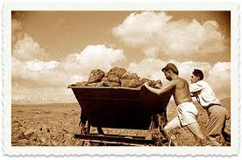דחק** – עבודות יזומות כמו סלילת כבישים. היה ניסיון למצוא עבודה לכל עולה. מצב זה גרם לתסכול אצל העולים. בעוד שהעלייה שלהם לארץ הייתה בכוונה לשפר את מצבם, קרה לעיתים ההפך.

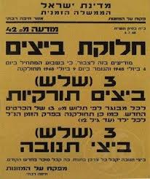כדי לשלוט בכלכלה ומצד שני לאפשר הספקת מצרכים חיוניים לכל אזרח, הנהיגה מדינת ישראל את **מדיניות הצנע** (1949):

על פי שיטה זו חולקו תלושים לחלוקת מצרכים חיוניים באופן שווה לכל תושבי הארץ. המדינה הטילה פיקוח חמור על המחירים והשכר. מדיניות הצנע אומנם ביקשה ליצור שוויון ביו תושב וותיק לחדש, אך עד מהרה התפתח בעקבותיה שוק שחור בו יכלו עשירים ומקורבים להשיג מה שלא התאפשר לכל האחרים. בנוסף, האבטלה נותרה גבוהה, ביקורת חמורה התעוררה בקרב חלק מן המפלגות על כך שמשטר הצנע בולם את ההתפתחות הכלכלית של מדינת ישראל.

**צמיחת הבעיה העדתית** :

בעיה זו היתה לאחת הבעיות המרכזיות ואולי ארוכת הטווח ביותר, מבין הבעיות שנוצרו בעקבות העלייה ההמונית. תחושות של מתח ועוינות נוצרו בין מי שהשתייך ל"ישראל השנייה" לבין מי שהשתייך ל"ישראל הראשונה". הרוב האשכנזי, פיתח דעות קדומות לגבי עולי ארצות האסלאם. הוא ביקש ליצור כור היתוך חברתי ותרבותי, ומיזוג התרבות שהביאו עולי ארצות האסלאם בתרבות האירופית המובילה.   
קשייהם של עולים רבים מארצות האסלאם להשתלב במשק הישראלי המודרני, המגורים בעיירות פיתוח, במושבים מרוחקים, ובשכונות מסוימות בערים, גרמו לתסכול רב ולתחושת קיפוח חריפה. כל זאת התפתח למרות שהממסד האמין שהוא עושה למען עולים אלה כמיטב יכולתו. תחושות אלה הביאו לפרוץ אירועי ואדי סאליב.

**אירועי ואדי סאליב**

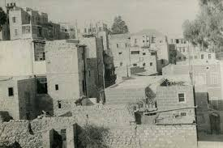מקור האירועים בואדי סאליב שבחיפה התחתית, שכונת עוני בה רוב

הדיירים היו עולים מארצות המזרח. ראשית האירועים היא בפיזור של תגרה אלימה על ידי המשטרה, במהלכה נפצע אחד המעורבים. בעקבות שמועת לא מבוססות שהאיש נפטר, יצאו התושבים להפגין נגד המשטרה. ההפגנה הפכה לאירוע אלים בו ניזוקו מכוניות וחנויות, ונפצעו שוטרים ומפגינים. השוטרים פרצו לדירה שבה התבצרו מנהיגי המרד בוואדי, ובדירה נורתה יריה על ידי ראש הקבוצה דוד בן-הרוש. מואדי סאליב התפשטו המהומות למקומות אחרים בארץ (באר-שבע, מגדל העמק). מנהיגי המרד נעצרו והועמדו למשפט.

בעקבות המהומות, הוקמה ועדת חקירה.

על איזה רקע פרצו אירועי ואדי סאליב?

במאורעות ואדי סאליב באו לידי ביטוי רגשות התסכול והקיפוח של בני עדות המזרח, ובעיקר של עולי מרוקו, שרבים מהם סבלו ממצב קשה ביותר. רבים מהם התפרנסו מעבודות זמניות ובדוחק, גרו בשכונות עוני צפופות או בעיירות פיתוח מרוחקות. עולי מרוקו היו מרירים גם בגלל מדיניות הסלקציה (עלייה מבוקרת) שהונהגה 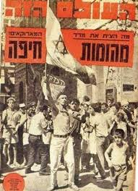

כלפיהם במיוחד, והקרע שיצרה מדיניות זו ממשפחותיהם. היתה לעולים המזרחיים, ובעיקר ממרוקו, תחושה שהעולים האשכנזים מסתדרים טוב יותר ומהר יותר מהם.

עולי ארצות האסלאם גיבשו תדמית סטריאוטיפית של האשכנזים הנמצאים מעליהם, מקפחים אותם, לוקים בגזענות ואשמים במידה רבה בעיותיהם הכלכליות והחברתיות.

השלכות אירועי ואדי סאליב על החברה הישראלית

בעקבות המהומות, ומכיוון שהיה מדובר בתקופה שלפני בחירות, הוגדל התקציב לשיכון מפוני המעברות, הוגשה הצעת חוק למענק למשפחות ברוכות ילדים, והחלו לתכנן קורסים מקצועיים שיסייעו לחיילים משוחררים לרכוש מקצוע. הדבר השפיע גם על המפה המפלגתית: המפלגות השונות הגדילו את מספר הנציגים בני עדות המזרח. ניתן לראות באירועים את ניצניה של תנועת הפנתרים השחורים שהעלתה את שאלת הקיפוח העדתי לסדר היום בראשית שנות השבעים

**מעבר מ"כור היתוך" לחברה רב-תרבותית במדינת ישראל**

**לא לבגרות-תשע"ב!!**

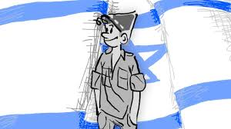לאחר הקמת מדינת ישראל והגעתם של גלי העלייה ההמוניים נקטה המדינה במדיניות של "כור היתוך". **מדיניות "כור ההיתוך"-** מדיניות אותה הוביל דוד בן גוריון, שמטרתה להפוך את כל העולים, אשר הגיעו מארצות מוצא שונות, בעלות תרבות ושפה שונה, לעם אחד הדובר באותה לשון ובעל תרבות אחת. מדיניות זו נועדה כדי ליצור אומה ישראלית חדשה וכדי לעצב את דמות היהודי החדש: "הצבר".

מדיניות זו העדיפה את דמות 'היהודי החדש' ושללה את דמות היהודי הגלותי. כדי להשיג מטרה זו יש לטשטש את המרכיבים האתניים והתרבותיים השונים ו"להתיך" אותם יחד כדי ליצור תרבות אחת חדשה המאפיינת את היהודי החדש והעצמאי בארצו. המשמעות של מדיניות זו היא שיש לנתק את העולים מכל האלמנטים הייחודיים של המסורות העדתיות השונות על ידי הנחלת ערכים ציוניים, חלוציים, אהבת הארץ וערכים מתוך התרבות המערבית המודרנית.

**המנגנונים העיקריים להחלת תהליך כור ההיתוך:**

* **מערכת החינוך** –בעקבות פערים השכלתיים וחינוכים הוחלט על רפורמה בשנת 1968. רפורמה זו הרחיבה את חינוך החובה חינם לכיתות ט'–י' והנהיגה מדיניות של אינטגרציה (מיזוג) בחטיבת הביניים, מדיניות שביקשה לשלב בין תלמידים משכונות מבוססות לבין תלמידים משכונות מצוקה. מדיניות האינטגרציה התבססה על ההנחה כי מפגש האוכלוסיות יקטין את הפערים, אולם מחקרים רבים הוכיחו כי הדבר לא ארע.

עוד אופן שבה מערכת החינוך סייעה לכור ההיתוך הוא מעצם העובדה שהיא לימדה את כל התלמידים תכנים אחידים, בשפה העברית וכך יצרה מכנה תרבותי משותף.

* **צה"ל -** צבא הגנה לישראל שימש כמנגנון רב עוצמה של כור ההיתוך מכמה בחינות:

**-** המטרה של הגנת המדינה הייתה משותפת לכולם, ללא הבדלי מוצא ותרבות.

**-** ההווי הצבאי ואורח החיים היה משותף לכולם ועל כן ביטל פערים כלכליים וצמצם פערים תרבותיים לפחות בזמן השהות בצבא. אורח חיים זה הדגיש אחידות, למשל בביגוד, בלינה ובתזונה, ועל כן טשטש את ההבדלים העדתיים והתרבותיים בין החיילים.

**המעבר ממדיניות "כור ההיתוך" לחברה רב-תרבותית**

מדיניות "כור ההיתוך" עוררה תרעומת רבה בקרב העולים ובמיוחד בקרב העולים מארצות המזרח, אשר טענו כי מדינות זו אינה מטשטשת את המאפיינים התרבותיים של כל עדה באותה מידה, אלא מכוונת להשליט תרבות אירופאית-אשכנזית-חילונית.

שיאה של ההתנגדות אירע בשנות ה-70, עת פרצה מחאה חברתית מאורגנת של צעירים מבני עדות המזרח שטענו כי מדינת ישראל מדכאת את תרבותם המזרחית ומפלה אותם לרעה באופן מכוון.

על כן, החל משנות השבעים החל שינוי במהלכו ירד מעמדה של תפיסת "כור ההיתוך" והתחלף אט-אט בתפיסה של חברה רב-תרבותית.

"**חברה רב-תרבותית**" היא תפיסה לפיה החברה מורכבת ממגוון של תרבויות שונות זו מזו. כל תרבות תורמת לחברה ומעשירה אותה. לפי

תפיסה זו אין תרבות אחת מועדפת, אלא מתקיים יחס שווה וכבוד הדדי בין התרבויות השונות.

* **הגורמים למעבר מכור היתוך לחברה רב-תרבותית:**

**1. הפנתרים השחורים**

בשנת 1971 הוקמה תנועת הפנתרים השחורים שבראשם עמדו צעירים מזרחיים משכונת מוסררה בירושלים, שטענו כי מדינת ישראל מדכאת את תרבותם המזרחית ומפלה אותם לרעה. הפנתרים השחורים טענו כי העולים החדשים שהגיעו מבריה"מ ומארצות המערב זכו להטבות רבות להן לא זכו העולים מארצות המזרח ועל כן מדובר בחוסר צדק ובהפליה מכוונת נגדם. בנוסף,פורסמו נתונים רבים אשר הוכיחו כי הפערים הכלכליים והחינוכיים כמעט ולא שופרו וכי יותר ממחצית הנערים יוצאי עדות מזרח בני 14 ומעלה אינם לומדים כלל במערכת החינוך.

**חשיבות הפנתרים השחורים במעבר מכור היתוך לרב תרבותיות:**

**א). העלאת הנושא החברתי-עדתי**– מחאת הפנתרים השחורים חשפה שהדור הצעיר של יוצאי עדות מזרח אינו מוכן לקבל בהשלמה את היחס אליו, אלא הוא מודע לפערים ודורש לשנותם. הפנתרים השחורים חתרו כנגד התפיסה הרואה בכל הישראלים קולקטיב אחד.

**ב). העברת המאבק לתחום הציבורי** – מנהיגי הפנתרים השחורים ביטאו במאבקם את הפיכת רגשות הכעס והתסכול למחאה אפקטיבית שעלתה על סדר היום הציבורי. התהודה לה זכו ההפגנות הובילה את מנהיגי הפנתרים השחורים להשתלב במוסדות הפוליטיים במדינה. השתלבות זו נקטעה בעקבות מלחמת יום כיפור שהסיתה את הדגש לתחום הביטחוני, אולם בטווח הארוך הלך וגדל הייצוג הפוליטי של בני עדות המזרח. ייצוג רחב זה אפשר לקדם גם נושאים חברתיים, אשר התמקדו במגזרים שונים בחברה.

**2. העמדת היחיד במרכז**

תפיסת כור ההיתוך התבססה על העמדת החברה והמדינה במרכז. בשם חשיבותה של החברה נדרש היחיד לוותר על שפתו ותרבותו הייחודית ולמעשה הוא הקריב עצמו למען המדינה. אולם, החל משנות השישים של המאה העשרים החל לרדת מעמדה של החברה ובמקביל התחזק מעמדו של היחיד וצרכיו. החברה הפכה להיות אינדיבידואליסטית יותר, חברה בה הפרטים מנסים קודם כל להגשים את עצמם. תהליך זה התחזק עקב משבר ערכי שפקד את העולם המערבי- האמונה בערכים מוחלטים התחלפה בתפיסה יחסית ("כל אחד והאמת שלו"). תהליך זה פגע במחויבות של הפרטים לחברה ושינה את אופייה.

1. **. קיטוב פוליטי**

לאחר מלחמת ששת הימים החל תהליך של קיטוב פוליטי עמוק בין הימין לבין השמאל. במהלך מלחמת ששת הימים נכבשו שטחים רבים וביניהם יהודה ושומרון ורצועת עזה, בהם התגוררו כמיליון פלסטינאים 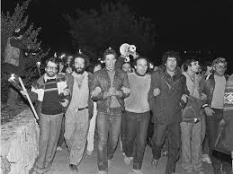

ועלתה שאלה כיצד על מדינת ישראל לנהוג לגביהם. **הימין הדתי הלאומי** ראה בניצחון הגדול כצעד נוסף בדרך לגאולה ואילו מנגד קמו ארגוני שמאל, אשר טענו כי מדובר בכיבוש לא מוסרי.

לסיכום, הקיטוב הפוליטי פירק את החברה לקבוצות פוליטיות שונות והיווה שלב נוסף בתהליך התפרקותו של כור ההיתוך.

* **הפרטה**

**בשלושת העשורים הראשונים** להקמתה, מדינת ישראל הייתה מדינה בעלת משק ריכוזי, כלומר מדינה בה הממשלה שולטת ביד רחבה על רוב הפעילות במשק. המעורבות הרבה של הממשלה אפשרה לה לקבוע את סדר העדיפויות הכלכלי- כך למשל, בעשור הראשון לקיומה הדגישה המדינה את ההשקעה בכלכלה ובעשור השני החלה כבר להדגיש יותר את התעשייה. עקב מעורבות המדינה בכלכלה, החברה הישראלית נותרה חברה שוויונית יחסית, בה הפערים הכלכליים הם מהנמוכים בעולם.

**המהפך** הפוליטי בשנת 1977 העלה את הליכוד לשלטון וזה החל לנקוט במדיניות כלכלית ליברלית, כלומר מדיניות השמה דגש על יצירת שוק חופשי ומצמצמת את מעורבות הממשלה. הממשלה קיצצה במיסים, מכרה חברות ממשלתיות לידיים פרטיות (תהליך הנקרא: "הפרטה") והעבירה תחומים רבים כמו תקשורת, בנקאות, תעסוקה ועוד לניהולם ואחריותם של גופים פרטיים. תהליך זה חיזק את מעמד היזמים ואנשי העסקים ובמקביל פגע בשירותים החברתיים הניתנים לאוכלוסיות החלשות. התהליך ההפרטה הובילה לצמיחה מואצת במשק אך במקביל גרמה להיווצרות פערים כלכליים גדולים בחברה הישראלית, מה שפגע מאד בלכידות החברתית ובתחושת השותפות שבין אזרחיה.

* **פלורליזם תקשורתי**

התקשורת הישראלית הייתה בעבר תקשורת אחידה ומגויסת, אשר ייצגה את תפיסת השלטון. הטלוויזיה והרדיו היו ציבוריים ואילו העיתונים הגדולים לא נתנו ביטוי למגוון התרבויות בחברה. בשנות התשעים החל שינוי במבנה התקשורת: תחילה, חדרו ערוצים מסחריים ולאחר מכן ערוצי כבלים וערוצי רדיו מקומיים. ערוצים אלה הציגו מגוון של תרבויות ונתנו ביטוי למסורות, מנהגים וקבוצות אוכלוסייה שלא יוצגו עד אז. האינטרנט חיזק מגמה זו בכך שאפשר להפיץ תכנים תרבותיים רבים ושונים זה מזה.

**ביטויים שונים של הרב-תרבותיות במדינת ישראל**

בעקבות שינויים אלו הפכה החברה הישראלית לחברה רב-תרבותית, המבטאת תרבויות שונות. הדבר משתקף במגוון תחומים:

**אמנות**

מוסיקה- בעשורים הראשונים לקיום המדינה הדגישה השירה הארץ ישראלית הדגישה ערכים של שיתוף. בנוסף, על גלי האתר הושמעו רב שירים אשר ייצגו את התרבות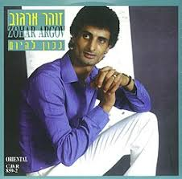

השלטת ואילו שירים מזרחיים הושמעו מעט ורק במסגרות מיוחדות. בעשרים השנים האחרונות עברה המוסיקה הישראלית שינוי: המוסיקה המזרחית חדרה ללב התרבות וגם רבו השילובים בין מזרח לבין מערב.

קולנוע**-** בעשורים הראשונים נוצרו סרטים לאומיים שהציגו את דמות היהודי החדש או סרטים שעסקו בקיבוץ ובחוויות הצבא. בשנים האחרונות רבו סרטים העוסקים בנושאים אשר לא זכו לביטוי בעבר וביטאו לא פעם את המצוקה והקושי של קבוצות שונות באוכלוסייה. בסרטים אלו הובאה נקודת מבטם של עולים חדשים, אוכלוסייה בפריפריה, חרדים וכו'.

**תקשורת**

התקשורת הישראלית כיום הינה פלורליסטית מאד ומייצגת מגוון רב של תרבויות ומגזרים באוכלוסייה. הדבר מתבטא הן בערוצי הטלוויזיה והן התחנות הרדיו השונות. ניתן למצוא תחנות וערוצים המיועדים לדוברי רוסית, לציבור הדתי-לאומי, ערוצים מקומיים אשר עוסקים בבעיות מקומיות ועוד.

הרב-תרבותיות באה לידי ביטוי גם בערוצים הממלכתיים, בהם מוקרנות סדרות על קבוצות שונות באוכלוסייה כגון על דתיים לאומיים, ערבים, חרדים וכו'.

**חגים עדתיים**

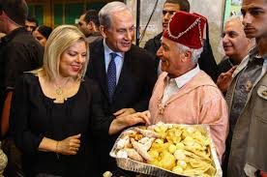התחזקה הלגיטימציה לחגוג ולציין חגים של עדות שונות: המימונה (עולי מרוקו),

הסהרנה (עולי כורדיסטאן) והסיגד (עולי אתיופיה). כמו כן מתקיימים פסטיבלים כמו התימניאדה, אשר מדגישים את המסורת והתרבות הייחודית של עדה מסוימת.

לסיכום, רעיון כור ההיתוך שקע כמעט לחלוטין ובמקומו עלתה תפיסת הרב תרבותיות, אשר מדגישה את הגיוון הקיים בחברה. לפי תפיסה זו על ישראל להיות מדינה יהודית הנותנת מקום לפלורליזם, למגוון קבוצות עדתיות והפוליטיות שבה על כל קבוצה לטפח את תרבותה הייחודית וכך יתקיים בחברה פסיפס תרבותי המאפשר לכל אחד למצוא את מקומו. תפיסה זו הדגישה את חשיבות הפלורליזם ועומדת בניגוד מוחלט לתפיסת כור ההיתוך.